采购项目编号：YC23314001（CGQ）011

石城测绘技术服务项目

竞争性谈判文件

采 购 人：榆林市文物考古勘探工作队
采购代理机构：亿诚建设项目管理有限公司
二零二三年十月

目 录
第一部分 竞争性谈判公告 1
一、项目基本情况 1
二、申请人的资格要求： 1
三、获取采购文件 3
四、响应文件提交 4
五、开启 4
六、公告期限 4
七、其他补充事宜 4
八、对本次招标提出询问，请按以下方式联系。 5
第二部分 供应商须知前附表 6
第三部分 供应商须知 12
一、总则 12
1、适用范围 12
2、定义 12
3、谈判依据及原则 12
4、合格的供应商 13
5、保密 13
6、投标费用 13
7、踏勘现场 13
8、 供应商在开标现场须提供以下资质文件 14
二、谈判文件 15
1、谈判文件的构成 15
2、谈判文件的澄清 15
3、谈判文件的修改 16
三、响应文件的编写 16
1、响应文件编制的原则 16
2、响应文件语言 17
3、计量单位 17
4、响应文件的组成 17
5、响应文件格式 17
6、投标报价 18
7、投标货币 18
8、证明供应商资格的证明文件 19
9、证明工程的合格性和符合谈判文件规定的文件 19
10、 投标保证金 19
11、投标有效期 19
12、响应文件的签署及格式 19
四、响应文件的递交 20
五、谈判、确定成交供应商 21
1、谈判程序 21
2、谈判小组 21
3、评审程序 23
4、响应文件的初审 23
5、谈判 24
6、响应文件的澄清 24
7、评审原则及主要方法 25
8、定标 26
六.通知与签约 27
9、成交通知 27
10、成交合同的签订 27
11、成交代理服务费 27
七、供应商提出质疑应符合中华人民共和国财政部令第94号《政府采购质疑和投诉办法》的规定 28
第四部分 合同条款（仅供参考） 30
第五部分 评标方法 35
1、第一阶段：资格性审查 35
2、第二阶段：符合性审查 37
3、第三阶段：技术和商务评审 37
4、谈判 38
5、确定成交供应商 39
第六部分 采购内容及技术要求 40
第七部分 商务要求 42
第八部分 附件-竞争性谈判响应文件格式 43
一、谈判函 45
二、首轮报价一览表 46
分项报价 47
二、 投标保证金 48
投标保证金缴款凭证；或投标信用（保证金）承诺书 49
四、法定代表人证明书、法定代表人授权委托书 50
1、法定代表人证明书 50
2、法定代表人授权委托书 51
五、商务及服务偏离表 52
六、供应商为本项目提供的资格证明文件 54
（一）供应商概况 54
（二）供应商资格证明原件主要内容（谈判文件规定的资格证明原件复印件）。 55
（三）其他可以证明投标供应商实力的文件。 55
七、项目实施方案 59
附表一：同类项目经验一览表（如有） 60
附表二：拟投入本项目人员汇总表 61
附表三：拟投入本项目的主要人员简历表 62
八、供应商拒绝政府采购领域商业贿赂承诺书 63
承诺书（一） 63
承诺书（二） 64
承诺书（三） 64
承诺书（四） 65
承诺书（五） 65
九、服务承诺 66
十 供应商性质 67
附件1：中小企业声明函 68
附件2：残疾人福利性单位声明函 (非残疾人福利企业不填写) 69
附件3：监狱、戒毒企业声明函 (非监狱、戒毒企业不填写) 70
十一、 第二次报价表（最终报价表） 71
附件4：陕西省政府采购服务类项目供应商信用承诺书 78

第一部分 竞争性谈判公告
石城测绘技术服务项目竞争性谈判公告
项目概况
石城测绘技术服务项目的潜在供应商应在榆林市榆阳区肤施路南段环馨路5号金轩楼2楼201室获取采购文件，并于2023年10月12日14时00分（北京时间）前提交响应文件。

一、项目基本情况
项目编号：YC23314001（CGQ）011
项目名称：石城测绘技术服务项目
采购方式：竞争性谈判
预算金额：200000.00元
采购需求：
合同包1(石城测绘技术服务项目):
合同包预算金额：200000.00元
合同包最高限价：200000.00元
品目号 | 品目名称 | 采购标的 | 数量（单位） | 技术规格、参数及要求 | 品目预算(元) | 最高限价(元)
1-1 | 文物和文化保护服务 | 石城测绘技术服务项目 | 1(项) | 详见采购文件 | 200000.00 | 200000.00
本合同包不接受联合体投标
合同履行期限：合同签订后30日内完工（具体服务起止日期可随合同签订时间相应顺延）。

二、申请人的资格要求：
1.满足《中华人民共和国政府采购法》第二十二条规定；
2.落实政府采购政策需满足的资格要求：
合同包1(石城测绘技术服务项目)落实政府采购政策需满足的资格要求如下:
1、《政府采购促进中小企业发展管理办法》的通知--财库〔2020〕46号；
2、《财政部司法部关于政府采购支持监狱企业发展有关问题的通知》（财库〔2014〕68号）；
3、《国务院办公厅关于建立政府强制采购节能产品制度的通知》（国办发〔2007〕51号）；
4、根据《陕西省财政厅关于进一步加大政府采购支持中小企业力度的通知》（陕财办采〔2022〕5号）；
5、《榆林市财政局关于进一步加大政府采购支持中小企业力度的通知》（榆政财采发〔2022〕10号）；
6、《陕西省财政厅关于印发《陕西省中小企业政府采购信用融资办法》（陕财办采〔2018〕23号）；
7、《财政部民政部中国残疾人联合会关于促进残疾人就业政府采购政策的通知》（财库〔2017〕141号）；
8、《关于在政府采购活动中查询及使用信用记录有关问题的通知》（财库〔2016〕125号；
9、《节能产品政府采购实施意见》（财库[2004]185号）；
10、《环境标志产品政府采购实施的意见》（财库[2006]90号）；
11、陕西省财政厅关于进一步落实政府采购支持中小企业相关政策的通知-陕财办采〔2023〕3号；
12、陕西省财政厅关于进一步优化政府采购营商环境有关事项的通知-陕财办采〔2023〕4号；
13、其他需要落实的政府采购政策。
3.本项目的特定资格要求：
合同包1(石城测绘技术服务项目)特定资格要求如下:
1、供应商须具备独立承担民事责任能力的法人或其他组织，并出具合法有效的营业执照或事业单位法人证书等国家规定的相关证明；
2、供应商须具备国家测绘行政主管部门颁发的测绘乙级及以上测绘资质（包含测绘航空摄影和地理信息系统工程）；
3、财务状况报告：提供2022年财务审计报告（至少包含利润表、资产负债表、现金流量表、所有者权益变动表、会计报表附注），成立时间至提交响应文件截止时间不足一年的提供其基本账户开户银行出具的资信证明及基本账户开户许可证或开户证明；
4、税收缴纳证明：提供2022年10月份至今已缴纳的至少一个月的纳税证明或完税证明，依法免税的单位应提供相关证明材料（任意税种）；
5、社会保障资金缴纳证明：提供2022年10月份至今已缴存的至少一个月的社会保障资金缴存单据，依法不需要缴纳社会保障资金的单位应提供相关证明材料；
6、参加政府采购活动前3年内，在经营活动中没有重大违法记录的书面声明；
7、供应商近三年内（具体以截止开标时间推算）没有串通投标行为或者被有关行政监督部门行政处罚停止投标行为，没有发生严重违约行为以及发生重大质量事故、安全事故；不得列入国家企业信用信息公示系统（http://www.gsxt.gov.cn/）严重违法失信企业名单（黑名单）；不得列入信用中国（http://www.creditchina.gov.cn/）重大税收违法失信主体、经营异常名录；不得在中国裁判文书网（http://wenshu.court.gov.cn/）有行贿犯罪记录（被执行人包括供应商、法定代表人）；不得为中国政府采购网（www.ccgp.gov.cn）政府采购严重违法失信行为记录名单中被财政部门禁止参加政府采购活动的供应商（提供信用中国网站下载的供应商信用信息信用报告和网查截图全部加盖供应商公章）；
8、本项目不接受联合体投标，单位负责人为同一人或者存在直接控股、管理关系的不同供应商，不得参加同一合同项下的政府采购活动；
9、供应商应在“信用中国（陕西榆林）”网站进行注册、登录，自主上报信用承诺书（网址：https://credit.yl.gov.cn/）。承诺事项：《榆林市政府采购工程类/货物类/服务类项目供应商信用承诺书》，需上传承诺附件；承诺有效期为一年。供应商需提供信用中国（陕西榆林）上报成功的网查截图及榆林市政府采购货物类项目供应商信用承诺书原件详见附件)；
10、投标信用承诺书代替投标保证金。需在网上提交投标信用(保证金）承诺或承诺书网上截图附在响应文件中。（截图示例及承诺书格式详见谈判文件格式）；
11、本项目不专门面向中小企业采购。

三、获取采购文件
时间：2023年10月9日至2023年10月11日，每天上午09:00:00至11:30:00，下午14:30:00至17:00:00（北京时间）
途径：榆林市榆阳区肤施路南段环馨路5号金轩楼2楼201室
方式：现场获取
售价：0元

四、响应文件提交
截止时间：2023年10月12日14时00分00秒（北京时间）
地点：榆林市榆阳区肤施路南段环馨路5号金轩楼2楼201室

五、开启
时间：2023年10月12日14时00分00秒（北京时间）
地点：榆林市榆阳区肤施路南段环馨路5号金轩楼2楼201室

六、公告期限
自本公告发布之日起3个工作日。

七、其他补充事宜
注：报名以现场报名和网上报名两种方式为准，二者缺一不可。
1.平台报名：供应商未办理陕西省公共资源交易中心CA锁的可到榆林市市民大厦3楼E18、E19窗口办理，咨询电话0912-3452148（陕西CA联系电话），报名成功与否以平台确认信息为准。报名程序：登录陕西省公共资源交易中心，进入电子交易平台，点击政府采购交易系统企业端CA锁登录，点击交易乙方，查询报名。报名已现场报名和网上报名为准，二者缺一不可。
2.请供应商按照陕西省财政厅关于政府采购供应商注册登记有关事项的通知中的要求，通过陕西省政府采购网（http://www.ccgp-shaanxi.gov.cn/）注册登记加入陕西省政府采购供应商库，并接受财政部门监督管理；
3.现场报名：即日起请携带单位介绍信原件、经办人身份证原件加盖单位公章的复印件、有效的陕西省公共资源交易平台投标回执单加盖单位公章，在亿诚建设项目管理有限公司（地址：榆林市榆阳区肤施路南段环馨路5号金轩楼2楼201室）获取竞争性谈判文件，谢绝邮寄。竞争性谈判文件获取时间：（2023年10月9日09时起至2023年10月11日17时）内每天上午09:00-11:30,下午14：30-17：00（北京时间、下同；节假日除外）。

八、对本次招标提出询问，请按以下方式联系。
1.采购人信息
名称：榆林市文物考古勘探工作队
地址：榆林市榆阳区通达路高科城
联系方式：15719128383
2.采购代理机构信息
名称：亿诚建设项目管理有限公司
地址：榆林市榆阳区肤施路南段环馨路5号金轩楼2楼201室
联系方式：18992274597/15891296630
3.项目联系方式
项目联系人：任涛/苗娇艳
电话：18992274597/15891296630
亿诚建设项目管理有限公司

第二部分 供应商须知前附表
序号 | 内 容 规 定
1 | 采购项目名称：石城测绘技术服务项目  采购项目编号：YC23314001（CGQ）011
2 | 项目性质：财政拨款  本项目采购预算：200000.00元  供应商报价超出采购预算，作为不实质响应竞争性谈判文件，按无效谈判响应处理。
3 | 采购人：榆林市文物考古勘探工作队  采购代理机构：亿诚建设项目管理有限公司
4 | 采购内容具体见竞争性谈判文件第六部分采购内容及技术需求  本次采购、报价、谈判、评审和合同授予均以项目为单位，供应商必须就整个项目进行响应。
5 | 竞争性谈判响应文件截止时间及开标时间和地点：  竞争性谈判响应文件截止时间：2023-10-12 14：00；  开标时间：2023-10-12 14：00；  开标地点：榆林市榆阳区肤施路南段环馨路5号金轩楼2楼201室
6 | 服务期：合同签订后30日内完工（具体服务起止日期可随合同签订时间相应顺延）。  服务质量：质量符合国家要求。
7 | 服务地点：榆林市文物考古勘探工作队指定地点。
8 | 付款方式：合同约定。
9 | 谈判有效期：竞争性谈判响应文件从谈判之日起，谈判有效期为90日历天。
10 | 竞争性谈判响应文件：正本壹份、副本叁份、电子版U盘一份（Word版响应文件）、谈判报价表壹份及资格证明原件壹套。竞争性谈判响应文件正、副本须各自装订成册，统一编码（要求胶装、不得出现活页）。
11 | 踏勘现场：不组织踏勘。供应商自行踏勘。
12 | 答疑：采购人不统一召开答疑会，如供应商若对竞争性谈判文件有疑问的，应当在谈判截止时间2日前以书面形式向采购代理机构提出，以便采购人澄清。
13 | 供应商的法定代表人或其授权代表应当参加谈判，谈判现场须提交以下资质原件及竞争性谈判文件要求的其他证明材料原件，并单独密封（密封同竞争性谈判响应文件）且与竞争性谈判响应文件同时递交。  供应商应具备《中华人民共和国政府采购法》第二十二条规定的条件,并具备以下条件：  1、供应商须具备独立承担民事责任能力的法人或其他组织，并出具合法有效的营业执照或事业单位法人证书等国家规定的相关证明；  2、供应商须具备国家测绘行政主管部门颁发的测绘乙级及以上测绘资质（包含测绘航空摄影和地理信息系统工程）；  3、财务状况报告：提供2022年财务审计报告（至少包含利润表、资产负债表、现金流量表、所有者权益变动表、会计报表附注），成立时间至提交响应文件截止时间不足一年的提供其基本账户开户银行出具的资信证明及基本账户开户许可证或开户证明；  4、税收缴纳证明：提供2022年10月份至今已缴纳的至少一个月的纳税证明或完税证明，依法免税的单位应提供相关证明材料（任意税种）；  5、社会保障资金缴纳证明：提供2022年10月份至今已缴存的至少一个月的社会保障资金缴存单据，依法不需要缴纳社会保障资金的单位应提供相关证明材料；  6、参加政府采购活动前3年内，在经营活动中没有重大违法记录的书面声明；  7、供应商近三年内（具体以截止开标时间推算）没有串通投标行为或者被有关行政监督部门行政处罚停止投标行为，没有发生严重违约行为以及发生重大质量事故、安全事故；不得列入国家企业信用信息公示系统（http://www.gsxt.gov.cn/）严重违法失信企业名单（黑名单）；不得列入信用中国（http://www.creditchina.gov.cn/）重大税收违法失信主体、经营异常名录；不得在中国裁判文书网（http://wenshu.court.gov.cn/）有行贿犯罪记录（被执行人包括供应商、法定代表人）；不得为中国政府采购网（www.ccgp.gov.cn）政府采购严重违法失信行为记录名单中被财政部门禁止参加政府采购活动的供应商（提供信用中国网站下载的供应商信用信息信用报告和网查截图全部加盖供应商公章）；  8、本项目不接受联合体投标，单位负责人为同一人或者存在直接控股、管理关系的不同供应商，不得参加同一合同项下的政府采购活动；  9、供应商应在“信用中国（陕西榆林）”网站进行注册、登录，自主上报信用承诺书（网址：https://credit.yl.gov.cn/）。承诺事项：《榆林市政府采购工程类/货物类/服务类项目供应商信用承诺书》，需上传承诺附件；承诺有效期为一年。供应商需提供信用中国（陕西榆林）上报成功的网查截图及榆林市政府采购货物类项目供应商信用承诺书原件详见附件)；  10、投标信用承诺书代替投标保证金。需在网上提交投标信用(保证金）承诺或承诺书网上截图附在响应文件中。（截图示例及承诺书格式详见谈判文件格式）；  11、本项目不专门面向中小企业采购。  注：上述资质为必备资质，须在谈判截止时间之前提供上述资质原件（身份证除外）单独密封递交，密封方式同竞争性谈判响应文件一致，欠缺其中任何一项或未按要求密封的，视认为资格审查不合格，按无效响应文件处理。
14 | 合同签订：成交供应商和采购人签订合同。
15 | 本项目不接受备选方案。且不允许成交后另行转包或者再分包。
16 | 竞争性谈判代理服务费：按照国家标准向中标单位收取。
17 | 谈判会议现场，由采购人对供应商代表进行身份核验。  （1）法定代表人到场的须手持法定代表人身份证明及法定代表身份证原件；  （2）授权代表到场的须手持法定代表人授权书及其身份证原件；  未按照以上要求提供有效资料的，身份查验不合格按无效投标处理。
18 | 保证金：本项目实施以“投标信用承诺书”代替保证金。
19 | 供应商失信行为：供应商有《陕西省政府采购领域供应商违法失信“黑名单”信息共享和联合惩戒实施办法》第四条规定的情形之一的，处以采购金额千分之五以上千分之十以下的罚款，列入不良行为记录名单，在一至三年内禁止参加政府采购活动，有违法所得的，并处没收违法所得，情节严重的，由工商行政管理机关吊销营业执照；构成犯罪的，依法追究刑事责任，同时纳入黑名单系统。
20 | 谈判文件解释权：本谈判文件由采购人和采购代理机构解释。未尽事宜，参照法律法规、规章及规范性文件的相关规定。
21 | 支持中小企业：支持中小企业根据《政府采购促进中小企业发展管理办法》（财库〔2020〕46号）、《关于进一步加大政府采购支持中小企业力度的通知》（财库〔2022〕19号）和、陕西省财政厅关于进一步落实政府采购支持中小企业相关政策的通知-陕财办采〔2023〕3号规定，本项目非专门面向中小企业采购，对其进行支持中小企业给予20%价格优惠。
22 | 1、农、林、牧、渔业：营业收入20000万元以下的为中小微型企业。其中，营业收入500万元及以上的为中型企业,营业收入50万元及以上的为小型企业，营业收入50万元以下的为微型企业。  2、工业：从业人员1000人以下或营业收入40000万元以下的为中小微型企业。其中，从业人员300人及以上，且营业收入2000万元及以上的为中型企业；从业人员20人及以上，且营业收入300万元及以上的为小型企业；从业人员20人以下或营业收入300万元以下的为微型企业。  3、建筑业：营业收入80000万元以下或资产总额80000万元以下的为中小微型企业。其中，营业收入6000万元及以上，且资产总额5000万元及以上的为中型企业；营业收入300万元及以上，且资产总额300万元及以上的为小型企业；营业收入300万元以下或资产总额300万元以下的为微型企业。  4、批发业：从业人员200人以下或营业收入40000万元以下的为中小微型企业。其中，从业人员20人及以上,且营业收入5000万元及以上的为中型企业；从业人员5人及以上,且营业收入1000万元及以上的为小型企业；从业人员5人以下或营业收入1000万元以下的为微型企业。  5、零售业：从业人员300人以下或营业收入20000万元以下的为中小微型企业。其中，从业人员50人及以上，且营业收入500万元及以上的为中型企业；从业人员10人及以上，且营业收入100万元及以上的为小型企业；从业人员10人以下或营业收入100万元以下的为微型企业。  6、交通运输业：从业人员1000人以下或营业收入30000万元以下的为中小微型企业。其中，从业人员300人及以上，且营业收入3000万元及以上的为中型企业；从业人员20人及以上，且营业收入200万元及以上的为小型企业；从业人员20人以下或营业收入200万元以下的为微型企业。  7、仓储业：从业人员200人以下或营业收入30000万元以下的为中小微型企业。其中，从业人员100人及以上，且营业收入1000万元及以上的为中型企业；从业人员20人及以上,且营业收入100万元及以上的为小型企业；从业人员20人以下或营业收入100万元以下的为微型企业。  8、邮政业：从业人员1000人以下或营业收入30000万元以下的为中小微型企业。其中，从业人员300人及以上，且营业收入2000万元及以上的为中型企业；从业人员20人及以上,且营业收入100万元及以上的为小型企业；从业人员20人以下或营业收入100万元以下的为微型企业。  9、住宿业：从业人员300人以下或营业收入10000万元以下的为中小微型企业。其中，从业人员100人及以上，且营业收入2000万元及以上的为中型企业；从业人员10人及以上,且营业收入100万元及以上的为小型企业；从业人员10人以下或营业收入100万元以下的为微型企业。  10、餐饮业：从业人员300人以下或营业收入10000万元以下的为中小微型企业。其中，从业人员100人及以上，且营业收入2000万元及以上的为中型企业；从业人员10人及以上,且营业收入100万元及以上的为小型企业；从业人员10人以下或营业收入100万元以下的为微型企业。  11、信息传输业：从业人员2000人以下或营业收入100000万元以下的为中小微型企业。其中,从业人员100人及以上，且营业收入1000万元及以上的为中型企业；从业人员10人及以上，且营业收入100万元及以上的为小型企业；从业人员10人以下或营业收入100万元以下的为微型企业。  12、软件和信息技术服务业：从业人员300人以下或营业收入10000万元以下的为中小微型企业。其中，从业人员100人及以上，且营业收入1000万元及以上的为中型企业；从业人员10人及以上,且营业收入50万元及以上的为小型企业；从业人员10人以下或营业收入50万元以下的为微型企业。  13、房地产开发经营：营业收入200000万元以下或资产总额10000万元以下的为中小微型企业。其中，营业收入1000万元及以上，且资产总额5000万元及以上的为中型企业；营业收入100万元及以上，且资产总额2000万元及以上的为小型企业；营业收入100万元以下或资产总额2000万元以下的为微型企业。  14、物业管理：从业人员1000人以下或营业收入5000万元以下的为中小微型企业。其中，从业人员300人及以上,且营业收入1000万元及以上的为中型企业；从业人员100人及以上,且营业收入500万元及以上的为小型企业；从业人员100人以下或营业收入500万元以下的为微型企业。  15、租赁和商务服务业：从业人员300人以下或资产总额120000万元以下的为中小微型企业。其中，从业人员100人及以上，且资产总额8000万元及以上的为中型企业；从业人员10人及以上，且资产总额100万元及以上的为小型企业。  16、其他未列明行业：从业人员300人以下的为中小微型企业。其中，从业人员100人及以上的为中型企业；从业人员10人及以上的为小型企业；从业人员10人以下的为微型企业。  本项目属于：其他未列明行业
23 | 为了进一步推动金融支持政策更好适应市场主体的需要，扎实落实国务院关于支持中小企业发展的政策措施，积极发挥政府采购政策功能，有效缓解中小企业融资难、融资贵问题，根据中办、国办《关于促进中小企业健康发展的指导意见》、财政部、工信部《政府采购促进中小企业发展管理办法》（财库〔2020〕46号）、《陕西省中小企业政府采购信用融资办法》（陕财办采[2018]23号）、《陕西省财政厅关于加快推进我省中小企业政府采购信用融资工作的通知》（陕财办采[2020]15号）等有关规定，按照市场主导、财政引导、银企自愿、风险自担的原则，中标（成交）供应商可根据自身资金需求，登录陕西省政府采购信用融资平台（http://www.ccgp-shaanxi.gov.cn/zcdservice/zcd/shanxi/）在线申请，依法参加政府采购信用融资活动。  目前的合作银行有：北京银行、中国建设银行、中信银行、中国平安银行、中国光大银行、浦发银行、兴业银行、中国工商银行、秦农银行、浙商银行、中国银行、西安银行、中国农业银行、中国邮政储蓄银行（排名不分先后）。

第三部分 供应商须知

一、总则

1、适用范围
1.1本谈判文件仅适用于本项目的服务。
1.2本次采购属服务类政府采购，采购人，采购代理机构、供应商、谈判小组的相关行为均受《中华人民共和国政府采购法》财政部规章及政府采购项目所在地有关法规、规章的约束，其权利受到上述法律法规的保护。
1.3本谈判文件解释权归采购代理机构所有。

2、定义
2.1采购人：系指榆林市文物考古勘探工作队。
2.2供应商：系是指响应谈判且符合谈判文件规定的资格条件和参加投标竞争的法人、其他组织或者自然人。
2.3“服务”系指谈判文件规定供应商须承担的策划、设计服务以及其他伴随义务。
2.5谈判小组：系指根据《中华人民共和国政府采购法》等法律法规规定，由采购人代表和有关专家组成以确定成交人或者推荐成交候选人的临时组织。
2.6成交人：系指通过竞争性谈判，经谈判小组评审确定的符合采购需求、质量和服务要求，并对谈判文件做出实质性响应，取得与采购人签订合同资格的供应商。
2.7采购代理机构：亿诚建设项目管理有限公司。

3、谈判依据及原则
3.1《中华人民共和国政府采购法》；
3.2《中华人民共和国政府采购法实施条例》；
3.3《中华人民共和国合同法》；
3.4其他有关法律、行政法规及省市规范性文件规定。

4、合格的供应商
4.1供应商应符合《中华人民共和国政府采购法》及相关条款及有关的中国法律和法规。
4.2凡符合供应商资格要求且有能力提供采购工程的供应商均可投标。
4.3供应商必须在谈判公告载明的地点购买谈判文件并登记备案，未经购买谈判文件并登记备案的潜在供应商均无资格参加本次投标。
4.4供应商在过去和现在都不应直接或间接地与采购人为采购本次谈判的工程和服务进行设计，编制规范和其他文件所委托的咨询公司或其附属机构有任何关联。
4.5只有在法律上和财务上独立，合法运作，并独立于采购代理机构和采购人的供货人才能参加投标。
4.6供应商单位负责人为同一人或者存在直接控股、管理关系的不同供应商，不得参加同一合同项下的本次政府采购活动；为本采购项目提供整体设计、规范编制或者项目管理、监理、检测等服务的供应商，不得再参加本采购项目的其他采购活动。

5、保密
参与谈判投标活动的当事人应对谈判文件和响应文件中的商业秘密、技术秘密和个人隐私等保密，违者应对由此造成的后果承担法律责任。

6、投标费用
供应商应承担所有与编写和提交响应文件有关的费用，无论响应过程中的做法和结果如何，采购人和采购代理机构在任何情况下均无义务和责任承担这些费用。

7、踏勘现场
7.1本项目不组织踏勘现场的，供应商自行踏勘并承担踏勘现场所发生的自身费用、责任和风险。
7.2供应商经采购人允许，可进入项目现场踏勘，但不得因此使采购人承担有关责任和蒙受损失。

供应商在开标现场须提供以下资质文件
8.1 供应商须具备独立承担民事责任能力的法人或其他组织，并出具合法有效的营业执照或事业单位法人证书等国家规定的相关证明；
8.2 供应商须具备国家测绘行政主管部门颁发的测绘乙级及以上测绘资质（包含测绘航空摄影和地理信息系统工程）；
8.3 财务状况报告：提供2022年财务审计报告（至少包含利润表、资产负债表、现金流量表、所有者权益变动表、会计报表附注），成立时间至提交响应文件截止时间不足一年的提供其基本账户开户银行出具的资信证明及基本账户开户许可证或开户证明；
8.4 税收缴纳证明：提供2022年10月份至今已缴纳的至少一个月的纳税证明或完税证明，依法免税的单位应提供相关证明材料（任意税种）；
8.5 社会保障资金缴纳证明：提供2022年10月份至今已缴存的至少一个月的社会保障资金缴存单据，依法不需要缴纳社会保障资金的单位应提供相关证明材料；
8.6 参加政府采购活动前3年内，在经营活动中没有重大违法记录的书面声明；
8.7 供应商近三年内（具体以截止开标时间推算）没有串通投标行为或者被有关行政监督部门行政处罚停止投标行为，没有发生严重违约行为以及发生重大质量事故、安全事故；不得列入国家企业信用信息公示系统（http://www.gsxt.gov.cn/）严重违法失信企业名单（黑名单）；不得列入信用中国（http://www.creditchina.gov.cn/）重大税收违法失信主体、经营异常名录；不得在中国裁判文书网（http://wenshu.court.gov.cn/）有行贿犯罪记录（被执行人包括供应商、法定代表人）；不得为中国政府采购网（www.ccgp.gov.cn）政府采购严重违法失信行为记录名单中被财政部门禁止参加政府采购活动的供应商（提供信用中国网站下载的供应商信用信息信用报告和网查截图全部加盖供应商公章）；
8.8 本项目不接受联合体投标，单位负责人为同一人或者存在直接控股、管理关系的不同供应商，不得参加同一合同项下的政府采购活动；
8.9 供应商应在“信用中国（陕西榆林）”网站进行注册、登录，自主上报信用承诺书（网址：https://credit.yl.gov.cn/）。承诺事项：《榆林市政府采购工程类/货物类/服务类项目供应商信用承诺书》，需上传承诺附件；承诺有效期为一年。供应商需提供信用中国（陕西榆林）上报成功的网查截图及榆林市政府采购货物类项目供应商信用承诺书原件详见附件)；
8.10 投标信用承诺书代替投标保证金。需在网上提交投标信用(保证金）承诺或承诺书网上截图附在响应文件中。（截图示例及承诺书格式详见谈判文件格式）；
8.11本项目不专门面向中小企业采购。
谈判当天，请将上述资格证明文件的原件（身份证除外）进行密封同谈判响应文件一起递交。若供应商资格审查不合格按无效投标处理。由此引起的不利后果，供应商需自行承担。

二、谈判文件

1、谈判文件的构成
1.1谈判文件用以阐明所需提供的服务、采购、投标报价程序和合同条件。谈判文件包括：
1.1.1谈判公告
1.1.2供应商须知前附表
1.1.3供应商须知
1.1.4合同主要条款
1.1.5评标方法
1.1.6采购内容及技术要求
1.1.7附件—竞争性谈判响应文件格式
1.2供应商应认真阅读谈判文件中所有的事项、格式条款和规范要求等。供应商没有对谈判文件全面做出实质性响应是供应商的风险。谈判小组有权拒绝没有对谈判文件要求做出实质性响应的投标。

2、谈判文件的澄清
2.1任何要求对谈判文件澄清的供应商，应在购买谈判文件后在规定时间内，均应以书面形式通知采购代理机构。采购代理机构将视情况确定采用适当方式予以澄清或以书面形式予以答复，涉及变更或修正内容在政府采购发布媒体上发布更正公告，并以书面形式通知所有谈判文件收受人，且作为谈判文件的组成部分。

3、谈判文件的修改
3.1在投标截止期前，无论出于何种原因，采购人可主动地或在解答供应商要求澄清的问题时对谈判文件进行修改。
3.2谈判文件的修改将以书面形式通知所有谈判文件的收受人，供应商在收到该通知后应立即以书面的形式予以确认。
3.3澄清或修改的内容可能影响响应文件编制的，采购人或者采购代理机构应当在投标截止时间至少3个工作日前，以书面形式通知所有获取谈判文件的潜在的供应商；不足3个工作日的，采购人或者采购代理机构应当顺延提交响应文件的截止时间。
3.4谈判文件的修改书将构成谈判文件的一部分，对采购人和供应商都具有约束力。

三、响应文件的编写

1、响应文件编制的原则
1.1供应商应在认真阅读谈判文件所有内容的基础上，按照谈判文件的要求编制完整的响应文件。谈判文件中对响应文件格式有要求的，应按格式逐项填写内容，不准有空项；无相应内容可填的项应填写“无”、“没有相应指标”等明确的回答文字。响应文件中留有空项的，将被视为不完整响应的响应文件。
1.2供应商必须保证响应文件所提供的全部资料真实可靠，并接受对其中任何资料进一步审查的要求。供应商应保证其竞争性谈判响应文件中所提供的所有有关谈判的资料、信息是真实的。因竞争性谈判响应文件中所提供的有关谈判的资料、信息不真实、或者其来源不合法而导致的所有法律责任，由供应商自行承担。
1.3响应文件须对谈判文件中的内容做出实质性和完整的响应，否则其投标将被视为无效投标。
1.4供应商须注意：为合理节约政府采购评审成本，提倡诚实信用的投标行为，特别要求供应商应本着诚信精神，在本次响应文件的偏离表和其它偏离文件中(若本次谈判文件中没有提供偏离表或其它偏离文件样本，供应商亦应当自制偏离表并装订于本次响应文件中，并应当在总目录及分目录上清楚表明所在页数)，以审慎的态度明确、清楚地披露各项偏离。若供应商对某一事项是否存在或是否属于偏离不能确定，亦必须在偏离表中清楚地表明该偏离事项，并可以注明‘不能确定’的字样。任何情况下，对于供应商没有在偏离表中明确、清楚地披露的事项，包括可能属于被供应商在偏离表中遗漏的事项，一旦在评审中被发现存在负偏离或被认定为属于负偏离，则评委会有权视该条款是否为主要技术、商务条款而决定是否对该投标予以拒绝。

2、响应文件语言
2.1由供应商编写的响应文件和往来信件应以简体中文书写。

3、计量单位
3.1除在谈判文件的技术规格中另有规定外，计量单位应使用中华人民共和国法定计量单位。
3.2附有外文资料的须翻译成中文，并加盖供应商公章，如果翻译的中文资料与外文资料出现差异与矛盾时，以中文为准，其准确性由供应商负责。

4、响应文件的组成
4.1所有采购工程只允许供应商有一个投标方案，不接受任何有选择的方案和报价（包括有条件的折扣）。供应商未按要求，提供了选择方案和/或报价的，其投标将视为无效。
4.2供应商编写的响应文件应包括并不局限于下列部分：
4.2.1投标函、首轮报价一览表、服务所有表格以及所有附件内容。
4.2.2按照供应商须知要求出具的供应商资格证明文件。
4.2.3按照供应商须知要求供应商需出具的符合谈判文件规定的证明文件及其认为需加以说明的其他内容。
4.2.4谈判文件要求供应商提供的其他内容。

5、响应文件格式
5.1供应商须按谈判文件中提供的响应文件格式填写相关证明资料等。
5.2响应文件的编制可在谈判文件提供的格式基础上扩展加页。需供应商自行编写的投标内容，供应商应采用简洁、清晰的文件格式。

6、投标报价
6.1供应商应按包对所列的所有内容进行响应，不得将采购内容拆开响应。
6.2包括完成该项目的服务、企业管理费、利润、规费、税金、保险费、政策性文件规定费用及合同包含的所有责任、义务和风险等各项费用。
6.3本次谈判报价有两次报价机会，最终报价不得更改。谈判报价（即首轮报价）不得有选择性报价和附有条件的报价，且第一次报价不得等于或者高于预算价，最终报价不得等于或者高于第一次报价，否则其投标无效。
6.4谈判时，响应文件以正本为准。响应文件中《首轮报价一览表》中“投标总报价”与《首轮报价明细表》中的“总价”不一致的，以《首轮报价一览表》为准；大写金额和小写金额不一致的，以大写金额为准；总价金额与单价汇总金额不一致的，以单价金额计算结果为准；单价金额小数点有明显错位的，应以总价为准，并修正单价；对不同文字文本响应文件的解释发生异议的，以中文文本为准；
6.5凡本谈判文件要求（或允许）及供应商认为需要进行投标报价的各项费用项目（不论是否要求进入投标），若投标时未报或未在谈判文件中予以说明，采购人将认为这些费用供应商已记取，并包含在总报价中（项目内容、项目量调整除外）。供应商按上述要求填写“首轮报价明细表”只是为了方便采购人对响应文件进行比较，并不限制采购人以其它方式签订合同的权力。
6.6供应商不得以低于成本的报价参加投标，当谈判小组认为供应商的报价明显低于其他通过符合性审查供应商的报价，有可能影响服务质量或者不能诚信履约的，应当要求供应商提供书面说明，并提交相关证明，不能证明其报价合理性的，可视为无效投标。
6.7本次采购为包质量、包服务期、包售后、包验收的全过程费用。因供应商对谈判文件阅读不深、理解不透、误解、疏漏、或因市场行情了解不清造成的后果和风险均由供应商自负。
6.8最低报价不是中标的唯一依据；
6.9采购人只接受供应商提供的唯一响应方案，不接受备选方案。

7、投标货币
7.1采购人只接受人民币作为唯一投标报价货币。

8、证明供应商资格的证明文件
8.1供应商必须按要求提交证明文件，以证明其有资格参加投标和入选后有履行合同的能力，并作为其响应文件的一部分。
8.1.1供应商应具有履行合同所需的财务、技术和服务能力；
8.1.2供应商应有能力履行谈判文件所规定的由供应商在服务地点的技术支持和服务；
8.1.3供应商认为能够证明供应商及其提供服务资质或服务质量的证明文件。

9、证明工程的合格性和符合谈判文件规定的文件
9.1供应商应对谈判文件中的各项条款做出清晰准确的答复。
9.2提供证明服务与谈判文件的要求相一致的文件，它可以是文字资料、图表、数据、证书、业主证明，包括：
9.2.1公司简介；
9.2.2相关证明资料；
9.2.3主要技术指标和性能的详细说明，至少要包括对谈判文件提出的指标的响应；
9.2.4提供项目实施服务方案，说明供应商将在被授标后，合同执行计划等；
9.2.5供应商提供的服务要求在中华人民共和国境内拥有合法的知识产权，最终用户应拥有合法的使用权。

投标保证金
供应商需按照供应商须知前附表规定的方式缴纳投标保证金。

11、投标有效期
11.1响应文件从谈判之日起，投标有效期为90天。响应文件的有效期比本须知规定的有效期短的，将被视为非响应投标，采购人有权拒绝。

12、响应文件的签署及格式
12.1响应文件的正本和副本均用A4纸打印，注明“正本”“副本”字样;统一装订、编码，在每一页的正下方清楚标明页码；谈判文件要求供应商法定代表人或其授权代表签字处，均须本人用黑色中性签字笔签署（包括姓和名）并加盖单位公章，不得用签名章、签字章等代替，也不得由他人代签，否则其投标无效。
12.2“投标函”、“法定代表人授权委托书”和“政府采购诚信承诺书”、“政府采购商业贿赂承诺书”必须由法定代表人签署，否则其投标无效。
12.3除供应商对错处作必要修改外，响应文件中不许有加行、涂抹或改写。若有修改须由签署响应文件的人在旁边签字并加盖单位公章才有效。
12.4采购人不接受以电报、电话、传真、电子邮件形式的投标。

四、响应文件的递交
1、各供应商应将谈判响应文件的正本、所有副本、资质证明原件、首轮报价一览表、电子版U盘（word版）一份，用单独的信封分别密封，且在信封上标明“正本”、“副本”、“电子版、“首轮报价一览表”“资格证明原件”字样。
2、谈判响应文件的密封：响应文件必须密封递交。对封装材料及样式不作特别规定，但供应商应当保证其封装的可靠性，不致因搬运、堆放等原因散开。封袋应加贴封条，用封条在投标文件袋的上方开口处密封，填写密封日期,并在封线（骑缝）处加盖单位公章、法人章并由法定代表人或委托代理人签字，封袋正面要粘贴供应商全称、采购项目名称、采购项目编号、并注明“在2023年 月 日 时前不得启封”字样。
3、如果供应商未按上述要求密封及加写标记，误投或过早启封的响应文件，出现此类情况的响应文件，采购代理机构将拒绝接收，并退回供应商。采购人或采购代理机构不予受理，其投标无效。
4、采购代理机构收到谈判响应文件的时间不得迟于谈判文件规定的截止时间。谈判响应文件在递交过程中，采购代理机构只负责谈判响应文件的接收、登记和组织工作，对谈判响应文件的有效性不负任何责任。在截止期后，各供应商递交的任何谈判响应文件采购代理机构将拒绝接收。
5、谈判响应文件送达后，在截止期前，经采购代理机构同意后各供应商可以修改或撤回其谈判响应文件。修改或撤回的内容应按谈判文件的规定编制、密封、标记和发送。并在谈判响应文件扉页加注“修改”或“撤回”字样。
6、谈判截止时间后到谈判前，各供应商不得对其谈判响应文件做任何修改。
7、谈判响应文件中的资格审查
资质审查提供的资质证明原件应单独提供，以便在谈判期间由采购人及采购代理机构进行资格审查，确认后向大会宣布资格审查结果。资质证明原件审核后退回各单位。在开标后的任何时间采购人及谈判小组都有权随时要求审查谈判响应文件提供的其他资格证明文件的原件，如果不能及时提供，按无效投标处理。

五、谈判、确定成交供应商

1、谈判程序
1.1谈判会由采购人或采购代理机构主持。
（1）介绍采购单位参会人员及谈判截止时间前递交响应文件的供应商名称；
（2）宣读谈判纪律、签署拒绝商业贿赂承诺书；
（3）对供应商代表进行身份核验；
（4）供应商代表检查所有响应文件密封情况，并签字确认；
（5）开标（不宣读报价）、资格审查；
（6）由谈判小组进行评审，如有必要则与供应商分别进行谈判；
（7）进行最终报价；
（8）谈判结束。
1.2采购人及采购代理机构按谈判公告中规定的时间和地点接受供应商递交的响应文件。供应商派授权代表签到，并参加谈判。供应商未参加谈判的，视同自动放弃谈判，其响应文件按无效投标处理。
1.3供应商少于三家的，采购人或者采购代理机构应退回供应商递交的响应文件，采购人和采购代理机构应依法重新组织竞争性谈判，且不承担任何费用和责任。
1.4检查响应文件密封情况，由供应商的法人或授权代表检查响应文件的密封情况并由法定代表人或其授权代表签字确认。

2、谈判小组
2.1根据本次采购项目的特点，参照《中华人民共和国政府采购法》等有关规定组建谈判小组。
2.2谈判小组成员由采购人代表和有关技术、经济等方面的专家组成，其中技术、经济专家人数不少于谈判小组总人数的2/3。本项目谈判小组专家的产生方式符合国家和地方有关评审专家产生方式的规定。
2.3谈判小组成员对各供应商响应文件进行审查、质疑、评估和比较，并推荐出成交候选供应商。
2.4谈判小组负责具体评标事务，并独立履行下列职责：
2.4.1审查、评价响应文件是否符合谈判文件的商务、技术等实质性要求；
2.4.2要求供应商对响应文件有关事项作出澄清或者说明；
2.4.3对响应文件进行比较和评价；
2.4.4确定成交候选人名单，以及根据采购人委托直接确定成交人；
2.4.5向采购人、采购代理机构或者有关部门报告评标中发现的违法行为。
2.5谈判小组及其成员不得有下列行为：
2.5.1确定参与评标至评标结束前私自接触供应商；
2.5.2接受供应商提出的与响应文件不一致的澄清或者说明；
2.5.3违反评标纪律发表倾向性意见或者征询采购人的倾向性意见；
2.5.4对需要专业判断的主观评审因素协商评分；
2.5.5在评标过程中擅离职守，影响评标程序正常进行的；
2.5.6记录、复制或者带走任何评标资料；
2.5.7其他不遵守评标纪律的行为。
2.6谈判小组成员有前五项行为之一的，其评审意见无效，并不得获取评审劳务报酬和报销异地评审差旅费。
2.7义务及监管制度：
2.7.1谈判小组在评审期间应当严格遵守评审工作纪律，主动出具身份证明，将手机等通讯工具或者相关电子设备交由采购人或者采购代理机构统一保管，不得记录，复制或者带走任何评审资料；
2.7.2谈判小组应当按照客观、公正、审慎的原则，根据谈判文件规定的评审程序、评审方法和评审标准进行独立评审；
2.7.3及时向财政部门报告评审过程中发现的采购人、采购代理机构向评审专家做倾向性、误导性的解释或者说明，以及供应商行贿、提供虚假材料或者串通等违法行为；
2.7.4维护国家利益、社会公共利益和当事人的合法权益；
2.7.5参加由财政部门组织的专题学习、培训；
2.7.6法律、法规规定的其他义务；
2.7.7谈判小组遵从《陕西省政府采购评审专家管理实施办法》的各项监督管理制度。

3、评审程序
（1）宣布评审纪律以及回避提示；
（2）推荐谈判小组组长；
（3）响应文件的初审；
（5）谈判；
（6）评审；
（7）响应文件澄清；
（8）响应文件的评估和比较
（9）确定成交供应商；
（10）编写评审报告。

4、响应文件的初审
4.1响应文件的资格性审查：采购人或采购代理机构对供应商必备资质证明文件进行审查，签字确认检查结果。不符合招标文件要求的资格审查按无效文件处理，不得进入后续评审工作。
4.2响应文件符合性审查：谈判小组依据谈判文件的规定，从响应文件的有效性、完整性和对谈判文件的响应程度进行审查，以确定是否对谈判文件的实质性内容响应。
4.3出现下列情况者（但不限于），按无效投标处理。
4.3.1供应商没有经过正常渠道购买谈判文件或供应商的名称与登记领取谈判文件的单位名称不符；
4.3.2响应文件没有法定代表人授权书（法人直接投标除外）或授权书的合法性或有效性不符合谈判文件规定；
4.3.3供应商不具备谈判文件中规定的资格要求或符合性不符合要求的；
4.3.4供应商未按谈判文件要求提供投标保证金的；
4.3.5响应文件的格式不符合谈判文件要求的或者关键内容字迹模糊、无法辨认的；
4.3.6超出采购预算，采购人无法支付的；
4.3.7响应文件未按谈判文件规定有效签字和盖章的；
4.3.8投标有效期不足的；
4.3.9投标内容出现漏项或数量与要求不符，出现重大负偏差；
4.3.10投标内容的技术指标达不到谈判文件要求，降低了产品档次或影响产品性能、功能；
4.3.11投标报价与市场价偏离较大，形成不正当竞争；
4.3.12提供虚假证明，开具虚假资质，出现虚假应答，或者以其他方式弄虚作假，除按无效标处理外，还进行相应的处罚；
4.3.13供应商针对同一项目递交两份或多份内容不同的响应文件，未书面声明哪一份是有效的或出现选择性报价的；
4.3.14供应商有围标、串标现象（不同供应商的投标文件错漏之处一致的、不同供应商的投标报价或者报价组成异常一致的或者成规律性变化的），经查证属实的。

5、谈判
5.1谈判小组所有成员应当集中与单一供应商分别进行谈判，并给予所有参加谈判的供应商平等的谈判机会。
5.2在谈判过程中谈判的任何一方不得向他人透露与谈判有关的技术资料、价格或其他信息。

6、响应文件的澄清
6.1对于响应文件中含义不明确、同类问题表述不一致或者有明显文字和计算错误的内容，谈判小组应当以书面形式要求供应商作出必要的澄清、说明或者补正。
6.1.1供应商的澄清、说明或者补正应当以书面形式，并加盖公章，或者由法定代表人或其授权的代表签字。供应商的澄清、说明或者补正不得超出响应文件的范围或者改变响应文件的实质性内容。
6.2响应文件的评估和比较
谈判小组将对初审合格有效的响应文件进行评估和比较。
谈判小组在评标过程中，发现响应文件出现下列情况之一者，按以下原则修正：
6.2.1首轮报价一览表(报价表)内容与响应文件中相应内容不一致的，以首轮报价一览表(报价表)为准；
6.2.2大写金额和小写金额不一致的，以大写金额为准；
6.2.3单价金额小数点或者百分比有明显错位的，以首轮报价一览表的总价为准，并修改单价；
6.2.4总价金额与按单价汇总金额不一致的，以单价金额计算结果为准；
6.2.5如果用文字表示的数值与用数字表示的数值不一致，以文字表示的值为准；
6.2.6对不同文字文本响应文件的解释发生异议的，以中文文本为准；
6.2.7正本与副本不一致的，以正本为准；
6.3对于响应文件中不构成实质性偏差的小的不正规、不一致或不规则，采购人可以接受，但这种接受不能损害或影响任何供应商的相对排序。
6.4如果投标实质上没有响应谈判文件的要求，其投标将作为无效标处理，供应商不得通过修正或撤消不合要求的偏离或保留从而使其投标成为实质上响应的投标。
6.5按照谈判文件规定的评标方法和标准，对资格性审查和符合性审查均合格的有效响应文件进行详细评审，综合比较和评价，最低报价不作为中标的唯一条件。

7、评审原则及主要方法
7.1谈判将遵循公平、公正和择优的原则，对所有供应商的响应文件评估，都采用相同的程序和标准。
7.2评审过程的保密：评审将在严格保密的状态下进行，谈判结束后，直至授予成交供应商合同为止，凡属于对响应文件的审查﹑澄清﹑评价和比较有关的资料均严格保密；在响应文件的评审、比较、成交候选人推荐以及授予合同的过程中，供应商向采购人和谈判小组施加影响的任何行为，都将会导致其投标被拒绝。
7.3评审办法
7.3.1比照最低评标价法，是指以价格为主要因素确定成交供应商的评审方法，即谈判小组从质量和服务均能满足谈判文件实质性响应要求的供应商中，直接确定最终报价最低的供应商或推荐成交候选供应商的评审方法。
7.3.2若两家及以上供应商在最终轮次报价中报价相同且最低的，确定技术指标更优者为成交供应商，最终轮次报价及技术指标均相同的，确定服务更优者为成交供应商。
7.4谈判小组认为供应商的报价明显低于其他通过符合性审查供应商的报价，有可能影响质量或者不能诚信履约的，应当要求其在谈判现场合理的时间内提供书面说明，必要时提交相关证明材料；供应商不能证明其报价合理性的，谈判小组应当将其作为无效标处理。
7.5串标行为认定：供应商应当遵循公平竞争的原则，不得恶意串通，不得妨碍其他供应商的竞争行为，不得损害采购人或者其他供应商的合法权益。
在谈判过程中发现供应商有上述情形的，谈判小组应当认定其投标无效，并书面报告本级财政部门。
有下列情形之一的，视为供应商串通投标，其投标无效：
（一）不同供应商的响应文件由同一单位或者个人编制；
（二）不同供应商委托同一单位或者个人办理投标事宜；
（三）不同供应商的响应文件载明的项目管理成员或者联系人员为同一人；
（四）不同供应商的响应文件异常一致或者投标报价呈规律性差异；
（五）不同供应商的响应文件相互混装；

8、定标
8.1在谈判期间，出现符合专业条件的供应商或者对谈判文件作出实质性响应的供应商不足三家情形的，按照《中华人民共和国政府采购法》相关规定执行。
8.2综合比较与评价后，质量和服务均能满足谈判文件且最终报价最低的供应商作为成交候选人或者成交人。最终报价相同的，按技术指标优劣顺序排列。
8.3谈判小组推荐成交候选人名单，或者受采购人委托按照事先确定的办法直接确定成交人。
8.4第一成交候选人除因法定不可抗力外不得随意放弃中标资格，否则承担相应法律责任。第一成交候选人确因不可抗力不能履行政府采购合同，或因被查实存在影响成交结果的违法行为等情形，不符合中标条件的，采购人可按照谈判小组提出的成交候选人名单排序依次确定其他成交候选人为成交人；依次确定其他成交候选人与采购人预期差距较大，或对采购人明显不利的，采购人可重新组织谈判。
8.5采购代理机构应在谈判结束后二个工作日内，将评标报告送采购人定标。
8.6采购人在收到评标报告后五个工作日内，根据评标报告对评标过程及结果进行审核后确定成交供应商，复函采购代理机构。
8.7采购代理机构在接到采购人的定标复函后，在财政部门指定的政府采购信息发布媒体上公告，并按照规定向中标供应商发《成交通知书》。

六.通知与签约

9、成交通知
9.1 采购代理机构向成交人发出《成交通知书》。
9.2成交通知书对采购人和成交人具有同等法律效力。成交通知书发出之后，采购人改变成交结果，或者成交人放弃成交，应当承担相应的法律责任。

10、成交合同的签订
10.1采购人应当自成交通知书发出之日起十日内，按照竞争性谈判文件和成交供应商竞争性谈判响应文件（包括评审中形成的澄清文件）的约定，与成交供应商签订书面合同。所签订的合同不得对竞争性谈判文件和成交供应商的竞争性谈判响应文件（包括评审中形成的澄清文件）作实质性修改。
10.2采购人自采购合同签订之日起七个工作日内，将采购合同副本报同级人民政府财政部门备案。

11、成交代理服务费
11.1按国家计委颁发的《招标代理服务收费管理暂行办法》（计价格[2002]1980号）和国家发展改革委员会办公厅颁发的《关于招标代理服务收费有关问题的通知》（发改办价格[2003]857号）的有关规定执行。
11.2成交单位在领取成交通知书前，须向采购代理机构一次性支付招标代理服务费。

七、供应商提出质疑应符合中华人民共和国财政部令第94号《政府采购质疑和投诉办法》的规定
1、提出质疑的供应商应当是参与所质疑项目采购活动的供应商。
2、供应商认为采购文件、采购过程、中标或者成交结果使自己的权益受到损害的，可以在知道或者应知其权益受到损害之日起7个工作日内，以书面形式向采购人、采购代理机构提出质疑，供应商应在法定质疑期内一次性提出针对同一采购程序环节的质疑。
3、供应商提出质疑应当提交质疑函和必要的证明材料。质疑函应当包括：
3.1供应商的姓名或者名称、地址、邮编、联系人及联系电话；
3.2质疑项目的名称、编号；
3.3具体、明确的质疑事项和与质疑事项相关的请求；
3.4事实依据；
3.5必要的法律依据；
3.6提出质疑的日期。
质疑函应采用财政部颁布的《政府采购供应商质疑函范本》。
供应商为自然人的，应当由本人签字；供应商为法人或者其他组织的，应当由法定代表人、主要负责人，或者其授权代表签字或者盖章，并加盖公章。
4、供应商可以委托代理人进行质疑。其授权委托书应当载明代理人的姓名或者名称、代理事项、具体权限、期限和相关事项。供应商为自然人的，应当由本人签字；供应商为法人或者其他组织的，应当由法定代表人、主要负责人签字盖章，并加盖公章。
5、质疑答复
采购人、采购代理机构在收到质疑函后七个工作日内做出答复。
6、质疑接收方式：供应商以书面形式将质疑函原件和必要的证明材料送至接收部门，法定代表人、主要负责人、自然人提交质疑函须提交其身份证原件、复印件，代理人提交质疑函须提交授权委托书及授权人和被授权人身份证原件、复印件。
7、投诉人在全国范围12个月内三次以上投诉查无实据的，由财政部门列入不良行为记录名单。
8、投诉人有下列行为之一的，属于虚假、恶意投诉，由财政部门列入不良行为记录名单，禁止其1至3年内参加政府采购活动：
（一）捏造事实;
（二）提供虚假材料;
（三）以非法手段取得证明材料。证据来源的合法性存在明显疑问，投诉人无法证明其取得方式合法的，视为以非法手段取得证明材料。
9、质疑人须在质疑书和相关证明材料每一页上加盖公章原件送至质疑函递交地址，扫描发送至874715069@qq.com。
质疑提出时间：质疑需在有效期内提出，逾期不予受理。
质疑递交地址：榆林市榆阳区肤施路南段环馨路5号金轩楼2楼201室
联系人：任工 联系电话：18992274597
供应商和其他利害关系人认为本次谈判活动违反法律、法规和规章规定的，有权向项目所在地财政局提出投诉，质疑是投诉的前置条件。

第四部分 合同条款（仅供参考）

榆林市文物考古勘探工作队史前石城测绘技术服务合作协议

甲方：榆林市文物考古勘探工作队
乙方：
为贯彻落实中共中央办公厅、国务院办公厅《关于加强文物保护利用改革的若干意见》，切实加强考古管理，不断提升考古工作质量和水平，榆林市文物考古勘探工作队与 共同致力于文化遗产保护利用传承，助力陕西测绘事业发展。双方本着平等互信、资源共享、优势互补的原则，发挥专业与资源优势，签订技术服务合作协议。
一、合作目的
坚持守正创新，秉承新发展理念，推动事业创新性发展。通过“考古+测绘”，充分发挥考古与测绘科技优势，共同弘扬中华优秀传统文化，提高考古研究水平和创新能力，融入榆林市经济社会发展大局。

二、合作内容
1.开展石城调查测绘技术服务，获取榆阳区、横山区、绥德县内20座史前石城的基础地理信息采集工作，获得1：2000地形图。
2.编制榆阳区、横山区、绥德县内20座史前石城调查报告的地形及遗迹插图。
3.编制榆林市石城分布总图、榆阳区、横山区、绥德县的石城分布图。
三、合作机制
1.建立沟通交流机制。科研与技术人员之间开展广泛的联系，加强工作思路与具体业务的信息交流，开展多频次多形式的互访互动。
2.建立资料共享机制。乙方免费提供史前石城相关的1：1万、1：5万等基础地理信息成果，开展相关应用研究。
3.按照甲方需求，根据本协议签订的技术要求，乙方完成相应的测绘技术服务。
4.本协议约定采用固定单价形式核算，具体如下：
工作内容 | 项 目 | 单位 | 单价（元） | 备注
榆林史前石城地理信息采集制作 | 1：2000数字线化图制作 | 幅 |  | 图幅不满幅时以满幅计算。
 | 专题图编制 | 幅
 | 石城现状分布图 | 幅
- 付款方式：
（1）合同生效后1个工作日内，支付合同总价的40%作为预付款。
（2）工作完成后，支付合同总价的50%作为进度款。
（3）编制完成后，支付合同总价的10%作为尾款。
四、合作展望
1.推进史前石城调查测绘技术服务，完成佳县、府谷县、靖边县、米脂县、清涧县、神木市、吴堡县、子洲县等8个县石城地理信息采集制作，获取石城的1：2000地形图。
2.完成榆林市史前石城资源的三维信息采集，构建史前石城的三维模型。
3.推进史前石城资源的信息化管理。结合实景三维中国等重大工程的基础地理信息成果，融合史前石城调查的专题数据，构建史前石城三维数据库，实现石城资源的三维展示、信息化检索、统计及日常管理。
五、其他
1.双方在合作中遇到本协议未提及或有争议的事宜，应根据国家法律法规和相关政策，友好协商解决。
2.本协议自双方签字并盖章之日起生效，一式肆份，甲方执贰份，乙方执贰份。
六、附件
附件1：保密协议

甲方：榆林市文物考古勘探工作队
法定代表人/负责人
或授权代表 （签字）：
年 月 日

乙方：
法定代表人/负责人
或授权代表（签字）：
年 月 日

附件1：
保密协议
甲方：榆林市文物考古勘探工作队
乙方：

在业务协商及合作过程中，甲方将向乙方披露或乙方将从甲方处知悉保密信息。为保护甲方的合法权益，经平等自愿协商一致，甲乙双方特就保密事宜签订本协议共同遵照履行。
第一条 保密信息
双方约定，任何一方对在合同签订、履行过程中所知悉或接受的有关对方的商业秘密均应严格保密。该商业秘密包括但不限于技术方案、技术文档、相关的函电等。
第二条 保密义务
1、未经对方书面同意，任何一方在任何情况下不得向任何其他第三方披露或许诺使用，也不得进行复制或用作他途。
2、乙方应当保证其交付给甲方的研究成果不侵犯任何第三方的合法权益。
3、乙方未经甲方同意，不得将项目研究成果公开发表，或告知第三方。
4、乙方对所有项目成果不具有知识产权，因履行本合同所产生的成果归甲方所有。
第三条 保密期限
1、本协议项下的保密期限，自本协议签订生效之日起至保密信息被甲方依法公开或披露或成为公开信息之日止。
2、不论以何种方式接触或终止甲乙双方之间的合作事宜已经及/或将要签署的协议，本保密协议仍然有效，直至相关保密信息被甲方依法公开披露或成为公开信息。
第四条 违约责任
1、任一方未遵守本协议约定的保密义务，应向对方承担违约责任。
2、乙方因其违约行为造成甲方遭受损失的，如发生第三方指控甲方实施的学术侵权，乙方应当负责解决，并承担一切法律责任和法律后果，由此给甲方造成声誉和经济损失的，由乙方负责全额赔偿。
第五条 法律适用及争议解决
1、本协议适用中华人民共和国法律并按其解释。
2、因本协议引起的或与本协议有关的任何争议，通过友好协商解决；不同通过友好协商解决的，均可向甲方所在地有管辖权的人民法院提起诉讼。
第六条 附则
1、本协议经双方签字盖章生效。
2、本协议一式两份，双方各持一份；各份具有同等法律效力。

甲方：榆林市文物考古勘探工作队
法定代表人/负责人
或授权代表 （签字）：
年 月 日

乙方：
法定代表人/负责人
或授权代表（签字）：
年 月 日

第五部分 评标方法

1、第一阶段：资格性审查
依据法律法规和谈判文件的规定，对所有供应商的商务部分中的资格证明（包括信用情况）、投标保证金等进行审查见下表，并确定供应商是否具备谈判资格，填写资格审查表并签字确认。
序号 | 审查项 | 审查标准
1 | 营业执照 | 供应商须具备独立承担民事责任能力的法人或其他组织，并出具合法有效的营业执照或事业单位法人证书等国家规定的相关证明；
2 | 资质证书 | 供应商须具备国家测绘行政主管部门颁发的测绘乙级及以上测绘资质（包含测绘航空摄影和地理信息系统工程）；
3 | 财务状况报告 | 提供2022年财务审计报告（至少包含利润表、资产负债表、现金流量表、所有者权益变动表、会计报表附注），成立时间至提交响应文件截止时间不足一年的提供其基本账户开户银行出具的资信证明及基本账户开户许可证或开户证明；
4 | 税收缴纳证明 | 提供2022年10月份至今已缴纳的至少一个月的纳税证明或完税证明，依法免税的单位应提供相关证明材料（任意税种）；
5 | 社会保障资金缴纳证明 | 提供2022年10月份至今已缴存的至少一个月的社会保障资金缴存单据，依法不需要缴纳社会保障资金的单位应提供相关证明材料；
6 | 书面声明 | 参加政府采购活动前3年内，在经营活动中没有重大违法记录的书面声明；
7 | 信誉要求 | 供应商近三年内（具体以截止开标时间推算）没有串通投标行为或者被有关行政监督部门行政处罚停止投标行为，没有发生严重违约行为以及发生重大质量事故、安全事故；不得列入国家企业信用信息公示系统（http://www.gsxt.gov.cn/）严重违法失信企业名单（黑名单）；不得列入信用中国（http://www.creditchina.gov.cn/）重大税收违法失信主体、经营异常名录；不得在中国裁判文书网（http://wenshu.court.gov.cn/）有行贿犯罪记录（被执行人包括供应商、法定代表人）；不得为中国政府采购网（www.ccgp.gov.cn）政府采购严重违法失信行为记录名单中被财政部门禁止参加政府采购活动的供应商（提供信用中国网站下载的供应商信用信息信用报告和网查截图全部加盖供应商公章）；
8 | 非联合体 | 本项目不接受联合体投标，单位负责人为同一人或者存在直接控股、管理关系的不同供应商，不得参加同一合同项下的政府采购活动；
9 | 信用中国（陕西榆林） | 供应商应在“信用中国（陕西榆林）”网站进行注册、登录，自主上报信用承诺书（网址：https://credit.yl.gov.cn/）。承诺事项：《榆林市政府采购工程类/货物类/服务类项目供应商信用承诺书》，需上传承诺附件；承诺有效期为一年。供应商需提供信用中国（陕西榆林）上报成功的网查截图及榆林市政府采购货物类项目供应商信用承诺书原件详见附件)；
10 | 投标保证金 | 投标信用承诺书代替投标保证金。需在网上提交投标信用(保证金）承诺或承诺书网上截图附在响应文件中。（截图示例及承诺书格式详见谈判文件格式）；

2、第二阶段：符合性审查
2.1谈判小组依据谈判文件的规定，对供应商的响应文件的有效性、完整性以及对谈判文件的响应程度进行审查，以确定是否对谈判文件的实质性要求作出响应。详见附表一
2.2在资格性和符合性审查同时，对属于不合格或者报价无效的供应商，谈判小组必须提出不合格或者报价无效的事实依据，并出具不合格或者报价无效说明，供应商签字确认，供应商拒绝签字确认的不影响谈判小组作出的不合格或报价无效裁定。
附表一：
序号 | 符合性审查项 | 通过条件
1 | 纸质响应文件正、副本数量及装订方式 | 均符合竞争性谈判文件要求。
2 | 响应文件签署、盖章 | 均按竞争性谈判文件要求进行。
3 | 响应文件有效期 | 响应文件有效期（包括法定代表人授权委托书）符合竞争性谈判文件的要求。
4 | 首次报价 | - 首次报价符合唯一性要求：  - 报价一览表填写符合要求；  - 计量单位、报价货币均符合竞争性谈判文件要求；  - 未超出采购预算或竞争性谈判文件规定的上限控制价。
5 | 实施方案 | - 地形图测绘技术路线；  - 所提交成果的质量保证；  - 工作计划目标；  - 工作进度保障；
6 | 实质性条款响应 | 完全响应谈判文件要求的各项技术/服务/商务实质性条款。
7 | 其他 | 完全理解并接受法律法规和谈判文件对供应商的各项要求和责任义务，没有出现法律法规或谈判文件明确规定的其他被视为“无效响应”的情形。

3、第三阶段：技术和商务评审
3.1按照谈判文件要求，审查供应商所提供响应文件及所报清单中所需货物（服务）的规格、参数、质量、数量及相关服务等，记录实质性响应、技术偏离等事项；进行技术部分评审。
3.2按照谈判文件要求，审查供应商报价、业绩等，记录相关事项，进行商务部分评审。
3.3谈判小组针对技术部分进行评审，对属于不合格或者报价无效的供应商，谈判小组必须提出不合格或者报价无效的事实依据，并出具不合格或者报价无效说明，供应商签字确认，供应商拒绝签字确认的不影响谈判小组作出的不合格或报价无效裁定。
当供应商实质性条款不满足、非实质性条款负偏离的或者未提供符合谈判文件规定的技术支持资料时，其报价无效。
3.4谈判小组可以要求供应商对响应文件中含义不明确、同类问题表述不一致或者有明显文字和计算错误的内容等作出必要的澄清、说明或者更正。供应商的澄清、说明或者更正不得超出响应文件的范围或者改变响应文件的实质性内容。
谈判小组要求供应商澄清、说明或者更正响应文件应当以书面形式作出。供应商的澄清、说明或者更正应当由法定代表人或其授权代表签字且加盖公章。由授权代表签字的，应当附法定代表人授权书。供应商为自然人的，应当由本人签字并附身份证明。
谈判小组判断响应文件的响应性仅基于响应文件本身而不靠外部因素。未响应实质性条款的，谈判小组有权确定其报价无效，供应商不能通过修正、撤销或者澄清不符之处而使其报价成为实质性响应的报价。

4、谈判
4.1谈判小组所有成员集中与实质性响应谈判文件的单一供应商分别进行谈判，并给予所有参加谈判的供应商平等的谈判机会。
谈判小组通过随机方式确定参加谈判供应商的谈判顺序。在谈判中，在谈判过程中谈判的任何一方不得向他人透露与谈判有关的技术资料、价格或其他信息。
4.2谈判文件应详细列明采购标的的技术、服务要求。谈判结束后，谈判小组应当要求所有继续参加谈判的供应商在规定时间内提交最终报价，最终报价是供应商响应文件的有效组成部分。
4.3谈判实行两轮报价法，第二轮报价为最终报价。供应商的响应文件为第一轮报价（即首轮报价）。参加谈判的供应商第二轮报价不得等于或高于其第一轮报价，否则谈判小组有权据此确定其为无效报价，提交最终报价的供应商不得少于三家。（注：落实政府采购政策进行价格调整的，以调整后的价格作为评审价）
竞争性谈判过程中提交响应文件或经评审实质性响应竞争性谈判文件要求的供应商只有两家，且经财政部门批准采用竞争性谈判方式采购的项目，采购人或其委托的采购代理机构应当根据竞争性谈判文件中的采购需求编制谈判文件，按照竞争性谈判规定程序重新组织采购。符合本款情形的提交最终报价的供应商最低数量可以为两家。
4.4根据《政府采购促进中小企业发展管理办法》（财库【2020】46号）及榆林市财政局关于进一步加大政府采购支持中小企业力度的通知》（榆政财采发〔2022〕10号）的规定中、小、微企业参加投标时对小型和微型企业产品的价格给予20%的扣除，用扣除后的价格参与评审。
4.4.1中小企业（含中型、小型、微型企业，下同）应当同时符合以下条件：
4.4.1.1符合中小企业划分标准。
4.4.1.2提供本企业制造的货物，或者提供其他中小企业制造的货物。本项所称货物不包括使用大型企业注册商标的货物。
4.4.2小型、微型企业提供中型企业制造的货物的，视同为中型企业。
4.4.3中、小、微企业参加政府采购项目投标时，必须提供《中小企业声明函》，否则不得享受相关中小企业扶持政策。
4.4.4 监狱企业参加政府采购活动时，应当提供由省级以上监狱管理局、戒毒管理局(含新疆生产建设兵团)出具的属于监狱企业的证明文件。监狱企业参加政府采购活动时，视同小型、微型企业。
4.4.5 符合条件的残疾人福利性单位在参加政府采购活动时，应当提供本通知规定的《残疾人福利性单位声明函》，并对声明的真实性负责。残疾人福利性单位参加政府采购活动时，视同小型、微型企业；残疾人福利性单位属于小型、微型企业的，不重复享受政策。

5、确定成交供应商
5.1谈判小组从质量和服务均能满足谈判文件实质性响应要求的供应商中，确定最终报价最低的供应商作为成交供应商。
5.2若两家及以上供应商最终报价最低且相同的，确定技术指标更优者为成交供应商，最终报价及技术指标均相同的，确定服务更优者为成交供应商。

第六部分 采购内容及技术要求
关于石城测绘技术服务项目实施采购需求
一、项目概况
1.开展石城调查测绘技术服务，获取榆阳区、横山区、绥德县内20座史前石城的基础地理信息采集工作，获得1:2000地形图。
2.编制榆阳区、横山区、绥德县内20座史前石城调查报告的地形及遗迹插图。
3.编制榆林市石城分布总图、榆阳区、横山区、绥德县的石城分布图。
二、合作展望
1.推进史前石城调查测绘技术服务，完成佳县、府谷县、靖边县、米脂县、清涧县、神木市、吴堡县、子洲县等 8个县石城地理信息采集制作，获取石城的 1: 2000 地形图。
2.完成榆林市史前石城资源的三维信息采集，构建史前石城的三维模型。
3.推进史前石城资源的信息化管理。结合实景三维中国等重大工程的基础地理信息成果，融合史前石城调查的专题数据，构建史前石城三维数据库，实现石城资源的三维展示.信息化检索、统计及日常管理。
4、测绘工期:25日历日。
5、石城专题图编制时间:完工后5日历日。
三、工作要求
1.根据建设单位提供的范围，对榆阳区、横山区、绥德县内20座史前石城进行地形测绘；
2.编制榆阳区、横山区、绥德县内20座史前石城调查报告的地形及遗迹插图；
3.根据榆林市考古勘探工作队石城调查成果，编制榆林市石城分布总图，以及榆阳区、横山区、绥德县的石城分布图；
四、执行标准
（1）GB/T 7930—2008 《1:500 1:1000 1:2000比例尺地形图航空摄影测量内业规范》
（2）GB/T 7931—2008 《1:500 1:1000 1:2000比例尺地形图航空摄影测量外业规范》
（3）GB/T 23236-2009 《数字航空摄影测量空中三角测量规范》
（4）GB/T 20257.1-2017 《国家基本比例尺地形图图式 第1部分:1:500 1:1000 1:2000地形图图式》
（5）CH/T 3005-2021 《低空数字航空摄影规范》
（6）CH/Z 3003-2021 《低空数字航空摄影测量内业规范》
（7）CH/Z 3004-2021 《低空数字航空摄影测量外业规范》
五、成果要求
1.地形图
（1）平面坐标系统：2000国家大地坐标系；
（2）高程系统：1985国家高程基准；
（3）成图比例尺：1∶2000；
2.地形及遗迹插图
（1）地形及遗迹插图为.JPG格式。
3.石城分布图
（1）石城分布图为.JPG格式。

第七部分 商务要求
一、服务期
测绘工期:25日历日。 石城专题图编制时间:完工后5日历
二、合同价款
1、各供应商根据谈判文件的规定及企业自身的情况报价。
2、除非合同中另有规定，供应商的报价应为完成谈判文件约定的所有工作所需各项费用的总和。合同总价一次包死，不受市场价变化的影响，不受实际工作量变化的影响。
三、款项结算
1、合同款的支付：按合同约定
2、结算方式：银行转帐，采购单位持中标通知书、采购合同、项目验收报告、发票复印件办理相关支付手续。
四、服务质量标准
1、质量符合国家要求。
五、违约责任
1、按《合同法》中的相关条款执行。
2、未按合同要求提供或工程质量不能满足技术要求，采购单位有权终止合同和对供方违约行为进行追究，同时按相关法律法规的有关规定进行相应的处罚。
六、验收
编制完成后，由甲方组织有关专家进行评审和验收，评审和验收标准应符合相应主管部门的组织的审查要求，并取得相应主管部门审查批复文件，评审达不到甲方、监管要求的，继续完善至符合甲方、监管要求。

第八部分 附件-竞争性谈判响应文件格式

采购项目编号：
（正本/副本）

项目

竞争性谈判响应文件

投 标 人： （盖章）
法定代表人或被授权人： （签字或盖章）
时 间：

目录

一、谈判函
致：亿诚建设项目管理有限公司
根据贵方为（采购项目名称、采购项目编号）的竞争性谈判文件，签字代表(全名、职务)经正式授权并代表(供应商名称、地址）提交包含下述内容的谈判响应文件正本一份、副本一式叁份，电子版壹份，资格证明原件壹套，首轮报价一览表壹份。
(1)谈判函
(2)首轮报价一览表
(3)按供应商须知要求提供的全部文件和谈判文件要求的响应文件。
(4)供应商资格证明文件。
(5)已交纳谈判保证金，金额为 。
据此函，签字代表宣布同意如下：
1、所附谈判报价表中规定的谈判报价为： 元（即：大写金额： ）；
2、若我方成交，我方保证按服务期 。我方保证服务质量等级达到 。
3、供应商将按谈判文件的规定履行合同责任和义务；
4、供应商已详细审查全部谈判文件，包括修改文件（如有的话）以及全部参考资料和有关附件。我们完全理解并同意放弃对这方面有不明及误解的权利；
5、供应商同意提供按照贵方可能要求的与其报价有关的一切数据或资料。
6、我方完全理解最低报价不是成交的唯一条件，并尊重谈判小组的评审结论和成交结果。
7、其他
8、与本谈判有关的一切正式往来通讯请寄：
地址： 邮编：
电话： 传真：
供应商法定代表人姓名、职务（印刷体）：
供应商名称： （公章）
法定代表人签字或盖章：
日期： 年 月 日

二、首轮报价一览表
采购项目名称
采购项目编号
单位名称
谈判报价 | 人 民 币（大写）：  人 民 币（小写）： 元
服务期
服务质量
投标声明

供应商： （公章）
法定代表人签字或盖章：
日 期：2023年 月 日

分项报价

注：格式自拟

三、投标保证金
投标信用承诺书(投标保证金)
项目名称：
供应商：
统一社会信用代码： 法人代表： 在本项目标段招投标活动中，我公司(单位)自愿作出以下投标信用承诺：
(一)能严格遵守法律法规、职业道德和行业规范。
(二)不得有以下违法违规行为：1.围标串标；以他人名义或者其他方式弄虚作假投标；出让出租资格、资质证书供他人投标；恶意竞标、强揽工程；以暴力、威胁、利诱等手段阻止或者控制其他潜在供应商参与招投标活动。2.向招投标监督部门、交易中心、招标人、招标代理机构、评审委员会及其成员等当事主体赠送财物。3.投标截止后至中标人确定前，修改或者撤销投标文件。4.在被确定为中标人后无正当理由：不按照招标文件和投标文件与招标人签订合同；在签订合同时向招标人提出附加条件、或者改变投标文件的实质性内容；放弃中标；不按照招标文件的规定提交履约信用承诺。5.招投标法规定的其 它违法违规行为。
(三)若我公司(单位)及相关参与人员违背以上承诺事项，即被视为失信企业(法人)，依据《关于对公共资源交易领域严重失信主体开展联合惩戒的备忘录》(发改法规[2018]457号)，自愿接受1至3年内限制参与公共资源交易活动。

法定代表人(签章)： 供应商(盖章)：

承诺时间： 年 月 日

说明：1.本承诺书效力和作用等同投标保证金，其有效期与投标有效期一致；
2.后附信用中国（陕西榆林）网站自主上报的信用截图。

投标保证金缴款凭证；或投标信用（保证金）承诺书
（网站截图示例）
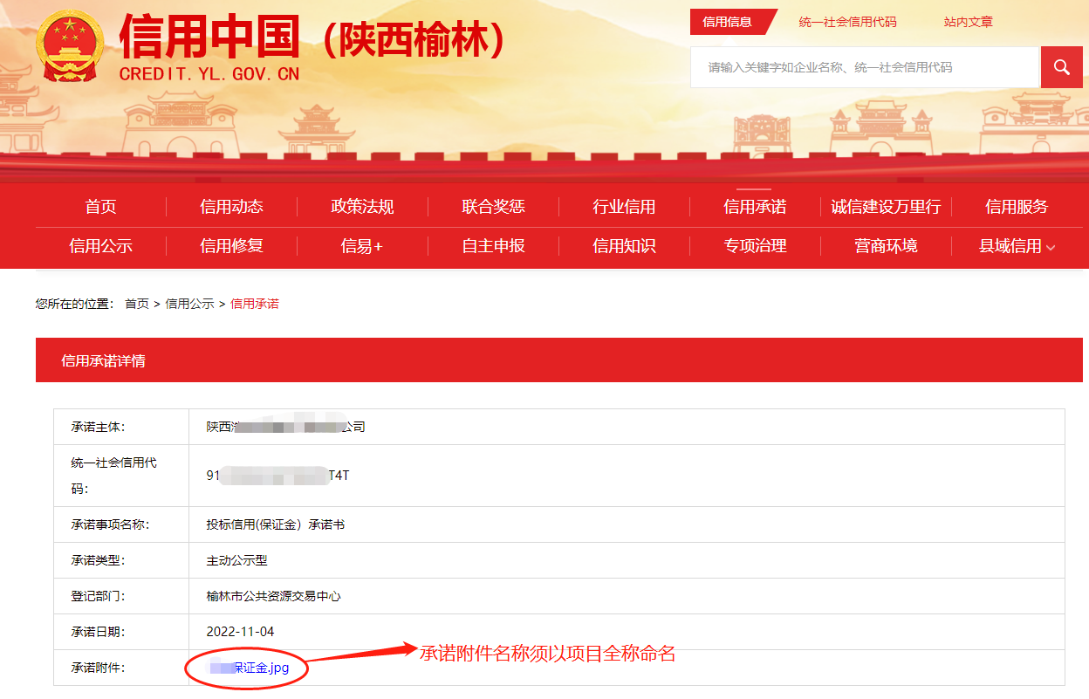
投标信用（保证金）承诺书的承诺附件格式详见“投标信用承诺书”

四、法定代表人证明书、法定代表人授权委托书

1、法定代表人证明书
致：代理公司
企  业  法  人 | 企业名称
 | 法定地址
 | 邮政编码
 | 工商登记机关
 | 税务登记机关
 | 机构代码证号
法定代表人 | 姓名 | （签名） |  | 性别
 | 职务 |  |  | 联系电话
 | 传真
法定代表人身份证（正、反面）复印件 |  |  | 法定代表人签章：
（公章）

年 月 日
注：法定代表人参加投标的，开标现场手持此证明书及身份证原件以备核验身份，不提供者视为不响应竞争性谈判文件，按无效标处理。

2、法定代表人授权委托书
本授权委托书声明：我（法定代表人姓名）系注册于 （供应商地址） 的（供应商名称） 的法定代表人，现代表公司授权下面签字的（被授权人的姓名、职务）为我公司合法代理人，代表本公司参加 （采购项目名称） (采购项目编号)为 的谈判活动。代理人在本次谈判中所签署的一切文件和处理的一切有关事物，我公司均予承认。
本授权书于 年 月 日签字（盖章）生效，有效期自谈判之日起 天，特此声明。
附：法定代表人、被授权人身份证复印件。（注：如使用二代身份证需复印正、反两面）
法定代表人身份证复印件  （正面） | 被授权人身份证复印件  （正面）
法定代表人身份证复印件  （反面） | 被授权人身份证复印件  （反面）
注：此授权书的有效期应与竞争性谈判响应文件有效期一致。身份证正反面复印件必须依次加盖单位鲜章。开标现场手持此授权书及被授权人身份证原件以备核验身份，不提供者视为不响应竞争性谈判文件，按无效标处理。

供应商： （公章）
法定代表人（签字或盖章）：
被 授 权人（签字确认）：
日 期：

五、商务及服务偏离表
1、商务偏离表
采购项目名称：
采购项目编号：
序号 | 内容 | 谈判文件商务要求 | 响应文件商务响应 | 偏离
供应商保证：除商务偏差表列出的偏差外，供应商响应竞争性谈判文件的全部要求。如未填写此表，则视为无偏离。

供应商： （盖章）
法定代表人或委托代理人： （签字）
日 期：2023年 月 日

2、服务偏离表
采购项目名称：
采购项目编号：
序号 | 服务内容 | 谈判文件要求数据 | 响应文件实际数据 | 响应说明
供应商保证：除服务偏离表列出的偏差外，供应商响应竞争性谈判文件的全部要求。如未填写此表，则视为无偏离。

供应商： （盖章）
法定代表人或委托代理人： （签字）
日 期：2023年 月 日

六、供应商为本项目提供的资格证明文件

（一）供应商概况
供应商名称 |  |  |  |  |  | 法定代表人
统一社会信用代码 |  |  |  |  |  | 邮政编码
授权代表 |  |  |  |  |  | 企业类型
上年营业收入 |  |  |  |  |  | 员工总人数
营业执照 | 成立时间 |  |  |  | 注册地址
 | 发证机关 |  |  |  | 发证日期
基本账户开户行及帐号
经营范围
备注

法人： （盖章）
日期： 年 月 日

（二）供应商资格证明原件主要内容（谈判文件规定的资格证明原件复印件）。
1、供应商须具备独立承担民事责任能力的法人或其他组织，并出具合法有效的营业执照或事业单位法人证书等国家规定的相关证明；
2、供应商须具备国家测绘行政主管部门颁发的测绘乙级及以上测绘资质；
3、财务状况报告：提供2022年财务审计报告（至少包含利润表、资产负债表、现金流量表、所有者权益变动表、会计报表附注），成立时间至提交响应文件截止时间不足一年的提供其基本账户开户银行出具的资信证明及基本账户开户许可证或开户证明；
4、税收缴纳证明：提供2022年10月份至今已缴纳的至少一个月的纳税证明或完税证明，依法免税的单位应提供相关证明材料（任意税种）；
5、社会保障资金缴纳证明：提供2022年10月份至今已缴存的至少一个月的社会保障资金缴存单据，依法不需要缴纳社会保障资金的单位应提供相关证明材料；
6、参加政府采购活动前3年内，在经营活动中没有重大违法记录的书面声明；
7、供应商近三年内（具体以截止开标时间推算）没有串通投标行为或者被有关行政监督部门行政处罚停止投标行为，没有发生严重违约行为以及发生重大质量事故、安全事故；不得列入国家企业信用信息公示系统（http://www.gsxt.gov.cn/）严重违法失信企业名单（黑名单）；不得列入信用中国（http://www.creditchina.gov.cn/）重大税收违法失信主体、经营异常名录；不得在中国裁判文书网（http://wenshu.court.gov.cn/）有行贿犯罪记录（被执行人包括供应商、法定代表人）；不得为中国政府采购网（www.ccgp.gov.cn）政府采购严重违法失信行为记录名单中被财政部门禁止参加政府采购活动的供应商（提供信用中国网站下载的供应商信用信息信用报告和网查截图全部加盖供应商公章）；
8、本项目不接受联合体投标，单位负责人为同一人或者存在直接控股、管理关系的不同供应商，不得参加同一合同项下的政府采购活动；
9、供应商应在“信用中国（陕西榆林）”网站进行注册、登录，自主上报信用承诺书（网址：https://credit.yl.gov.cn/）。承诺事项：《榆林市政府采购工程类/货物类/服务类项目供应商信用承诺书》，需上传承诺附件；承诺有效期为一年。供应商需提供信用中国（陕西榆林）上报成功的网查截图及榆林市政府采购货物类项目供应商信用承诺书原件详见附件)；
10、投标信用承诺书代替投标保证金。需在网上提交投标信用(保证金）承诺或承诺书网上截图附在响应文件中。（截图示例及承诺书格式详见谈判文件格式）；

（三）其他可以证明投标供应商实力的文件。
以上资料：所有资料扫描件加盖公章附在响应文件正、副本中，原件备查。

附件1：供应商书面声明函
供应商书面声明函
(采购人)：
我方作为《 项目名称 》(项目编号： )的供应商，在此郑重声明：
1、在参加本次政府采购活动前3年内的经营活动中____(填“没有”或“有”)重大违法记录。供应商在参加政府采购活动前3年内因违法经营被禁止在一定期限内参加政府采购活动，期限届满的，可以参加政府采购活动，但应提供期限届满的证明材料。
2、我方______(填“未被列入”或“被列入”)重大税收违法案件当事人名单。
3、我方______(填“未被列入”或“被列入”)政府采购严重违法失信行为记录名单。
如有不实，我方将无条件地退出本项目的采购活动，并遵照《政府采购法》有关“提供虚假材料的规定”接受处罚。
特此声明。

供应商全称： (公章)

法定代表人或被授权人 (签字或盖章)：

日期： 年 月 日
附件2：
供应商企业关系关联承诺书
1、供应商股东及股权证明。
2、供应商在本项目谈判中，不存在与其它供应商负责人为同一人，有控股、管理等关联关系承诺。
2-1、管理关系说明：
我单位管理的具有独立法人的下属单位有： 。
我单位的上级管理单位有 。
2-2、股权关系说明：
我单位控股的单位有 。
我单位被 单位控股。
2-3、单位负责人：
3、其他与本项目有关的利害关系说明：
我单位承诺以上说明真实有效，无虚假内容或隐瞒。

法人：(公章)

日期： 年 月 日

七、项目实施方案
（格式自拟）

附表一：同类项目经验一览表（如有）
序号 | 项目名称 | 项目内容 | 合同金额  （元） | 完成日期 | 业主名称、联系人及电话
1
2
3
4
5
…

注：1、供应商应如实列出以上情况，如有隐瞒，一经查实将导致其报价申请被拒绝。
2、供应商应提供双方签订的合同（合同复印件加盖公章装订在谈判响应文件中，原件开标现场备查，供应商提供的业绩如有弄虚作假行为，一经查实，除取消其投标资格外，造成影响和损失的采购人将依法追究）。

供应商： （盖章）
法定代表人或委托代理人： （签字）
日 期：2023年 月 日

附表二：拟投入本项目人员汇总表

投标人名称： 项目编号：
序号 | 姓名 | 年龄 | 性别 | 学历 | 专业 | 职称 | 岗位证书及编号 | 在本项目拟任职务

法人（盖章）：
日 期：

附表三：拟投入本项目的主要人员简历表
姓 名 |  |  | 性 别 |  | 出 生 日 期 |  | 年 月 日
毕业院校及专业 |  |  |  |  | 毕 业 时 间 |  | 年 月 日
从事本专业时间 |  |  |  |  | 服务时间
执 业 注 册 |  |  |  |  | 职 称
主 要 经 历
时 间 |  | 参加过的项目名称及规模 |  |  |  | 该项目中任职

（主要人员为拟派往本项目的人员，提供身份证、毕业证、资格证书)

供应商名称（盖章）：

日 期：

八、供应商拒绝政府采购领域商业贿赂承诺书

承诺书（一）
为响应党中央、国务院关于治理政府采购领域商业贿赂行为的号召，我单位在此庄严承诺：
1、在参与政府采购活动中遵纪守法、诚信经营、公平竞标。
2、不向政府采购人、采购代理机构和政府采购评审专家进行任何形式的商业贿赂以谋取交易机会。
3、不向政府采购代理机构和采购人提供虚假资质文件或采用虚假应标方式参与政府采购市场竞争并谋取中标、成交。
4、不采取“围标、陪标”等商业欺诈手段获得政府采购定单。
5、不采取不正当手段低毁、排挤其他供应商。
6、不在提供商品和服务时“偷梁换柱、以次充好”损害采购人的合法权益。
7、不与采购人、采购代理机构政府采购评审专家或其它供应商恶意串通，进行质疑和投诉，维护政府采购市场秩序。
8、尊重和接受政府采购监督管理部门的监督和政府采购代理机构竞争性谈判采购要求，承担因违约行为给采购人造成的损失。
9、不发生其他有悖于政府采购公开、公平、公正和诚信原则的行为。

承诺单位： （盖章）
全权代表： （签字）
地 址：
邮 编：
电 话：
年 月 日

承诺书（二）
致： 采购人/采购代理机构
作为参加贵公司组织的本次竞争性谈判项目的供应商，本公司承诺：在参加本项目竞争性谈判之前不存在被依法禁止经营行为、财产被接管或冻结的情况，如有隐瞒实情，愿承担一切责任及后果。
供应商 | 法定代表人 | 日 期
（公章） | （签字或盖章） | 年 月 日

承诺书（三）
致： 采购人/采购代理机构
作为参加贵公司组织的本次竞争性谈判项目的供应商，本公司郑重申告并承诺：近三年受到有关行政主管部门的行政处理、不良行为记录为 次（没有填零），如有隐瞒实情，愿承担一切责任及后果。
供应商 | 法定代表人 | 日 期
（公章） | （签字或盖章） | 年 月 日

承诺书（四）
致： 采购人/采购代理机构
作为参加贵公司组织的本次竞争性谈判项目的供应商，本公司郑重申告：近三年因产品供货问题（水货、替代品、次品、翻新品等）的不法行为记录为 次（没有填零），如有隐瞒实情，愿承担一切责任及后果。
本公司承诺：本次竞争性谈判标的物为正品行货。
供应商 | 法定代表人 | 日 期
（公章） | （签字或盖章） | 年 月 日

承诺书（五）
致： 采购人/采购代理机构
作为参加贵公司组织的本次竞争性谈判项目的供应商，本公司承诺：参加本次竞争性谈判提交的所有资质证明文件及业绩证明文件是真实的、有效的，如有隐瞒实情，愿承担一切责任及后果。
供应商 | 法定代表人 | 日 期
（公章） | （签字或盖章） | 年 月 日

九、服务承诺
致： （采购人）
我公司对参加此次“ 项目”所提供的服务做如下承诺：
（承诺内容）

供应商： （盖章）
法定代表人或委托代理人： （签字）
日 期：2023年 月 日

十 供应商性质
1、供应商为小微企业或残疾人福利性单位的，应按下文给定格式填写声明函。未提供或未按给定格式提供声明函的，将不能享受投标文件规定的价格优惠政策，但不影响响应文件的有效性。
2、供应商为监狱企业的，应当提供由省级以上监狱管理局、戒毒管理局（含新疆生产建设兵团）出具的属于监狱企业的证明函（格式不限定）。未提供证明函的，将不能享受投标文件规定的价格优惠政策，但不影响响应文件的有效性。
特别提醒：仅当服务商属于小微企业、或残疾人福利性单位、或监狱企业时才需填写相应的声明函/证明函，否则应当将其留空。供应商性质将随成交公告一同公布，接受社会监督。

附件1：中小企业声明函
中小企业声明函
本公司（联合体）郑重声明，根据《政府采购促进中小企业发展管理办法》（财库﹝2020﹞46号）的规定，本公司（联合体）参加（单位名称）的（项目名称）采购活动，服务全部由符合政策要求的中小企业承接。相关企业（含联合体中的中小企业、签订分包意向协议的中小企业）的具体情况如下：
- （标的名称），属于（采购文件中明确的所属行业）；承建（承接）企业为（企业名称），从业人员 人，营业收入为 万元，资产总额为 万元，属于（中型企业、小型企业、微型企业）；
- （标的名称），属于（采购文件中明确的所属行业）；承建（承接）企业为（企业名称），从业人员 人，营业收入为 万元，资产总额为 万元，属于（中型企业、小型企业、微型企业）；
……
以上企业，不属于大企业的分支机构，不存在控股股东为大企业的情形，也不存在与大企业的负责人为同一人的情形。
本企业对上述声明内容的真实性负责。如有虚假，将依法承担相应责任。

企业名称（盖章）：
日期

1从业人员、营业收入、资产总额填报上一年度数据，无上一年度数据的新成立企业可不填报。

附件2：残疾人福利性单位声明函 (非残疾人福利企业不填写)
本单位郑重声明，根据《财政部 民政部 中国残疾人联合会关于促进残疾人就业政府采购政策的通知》（财库〔2017〕141号）的规定，本单位为符合条件的残疾人福利性单位，且本单位参加______单位的______项目采购活动提供本单位制造的货物（由本单位承担工程/提供服务），或者提供其他残疾人福利性单位制造的货物（不包括使用非残疾人福利性单位注册商标的货物）。
本单位对上述声明的真实性负责。如有虚假，将依法承担相应责任。

单位名称（盖章）：
日 期：

附件3：监狱、戒毒企业声明函 (非监狱、戒毒企业不填写)
本单位郑重声明，根据《财政部 司法部 关于政府采购支持监狱企业发展有关问题的通知》(财库〔2014〕68号)的规定，本单位为符合条件的监狱、戒毒企业，且本单位参加的 项目采购活动提供本单位制造的货物(由本单位承担工程/提供服务)，或者提供其他监狱、戒毒企业制造的货物(不包括使用非监狱、戒毒企业注册商标的货物)。
本单位对上述声明的真实性负责。如有虚假，将依法承担相应责任。

供应商全称(公章)：

日 期： 年 月 日

备注：供应商提供的《监狱、戒毒企业声明函》必须真实有效，供应商应当提供由省级以上监狱管理局、戒毒管理局(含新疆生产建设兵团)出具的属于监狱企业的证明文件。

十一、 第二次报价表（最终报价表）
采购项目名称
采购项目编号
供应商名称
(单位名称)
谈判报价 | 人 民 币（大写）：  人 民 币（小写）： 元
服务期
服务质量

供应商(公章):
法定代表人/授权代表人（签字）：

年 月 日

（注意：“第二次报价表（最终报价表）”不装入投标响应文件中，谈判结束后所有继续参加谈判的供应商，按谈判小组要求在规定的时间内统一提交。“第二次报价表（最终报价表）”供应商自行准备）

“信用中国”网站查询的信用报告
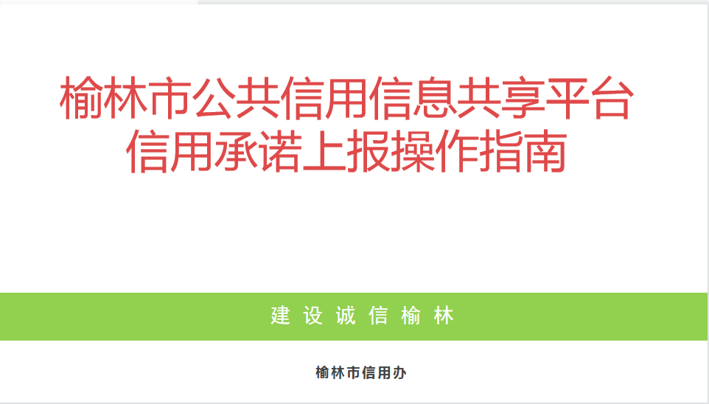

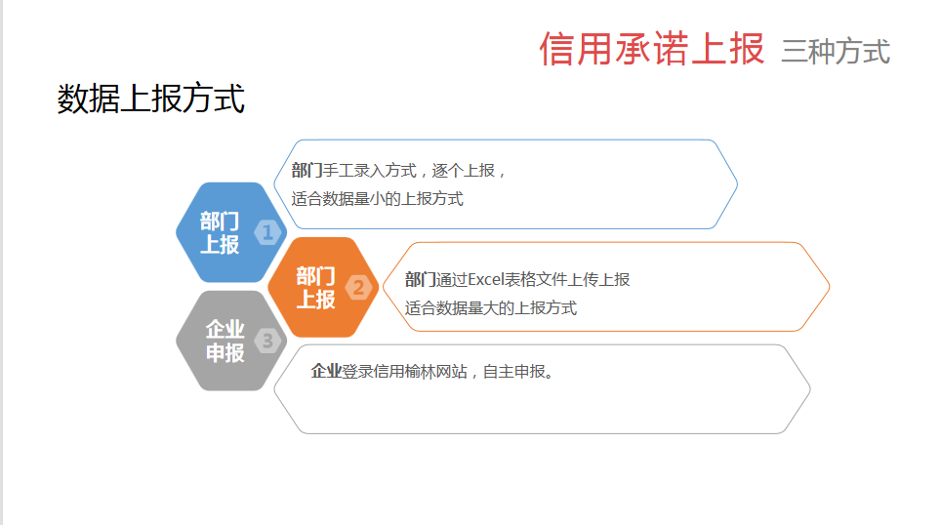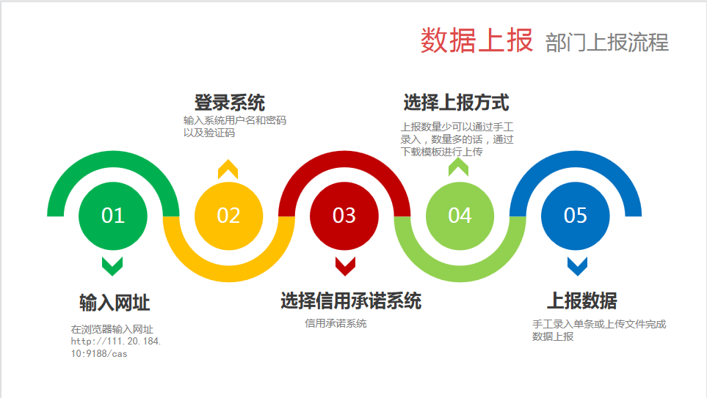

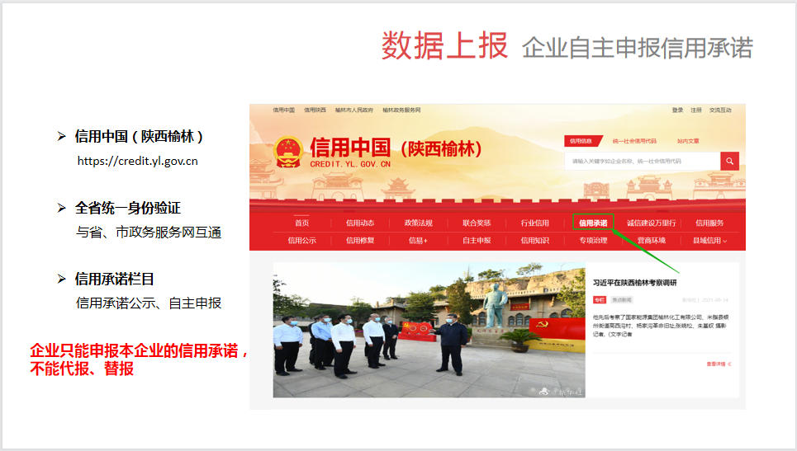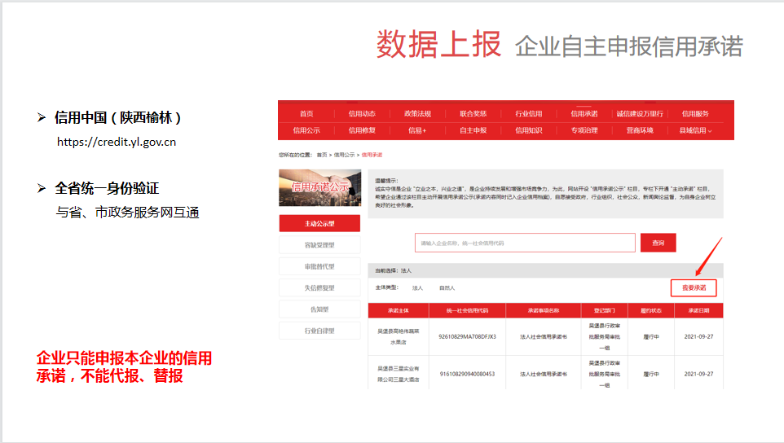

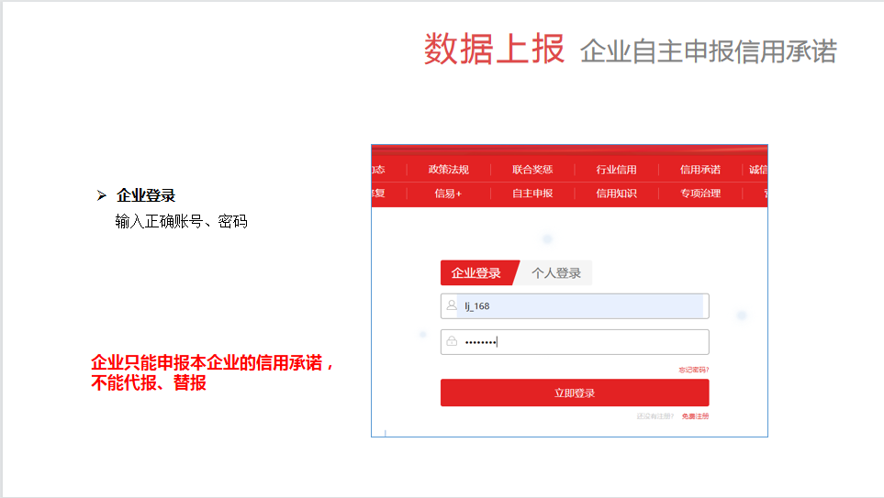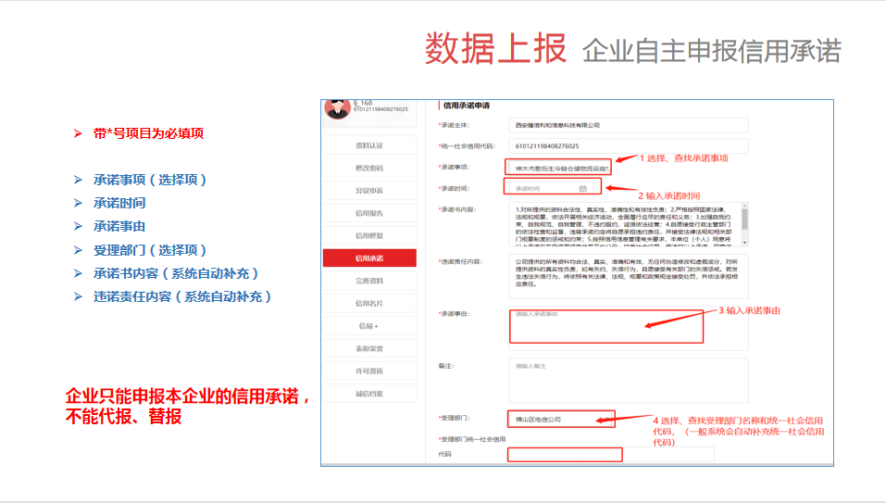

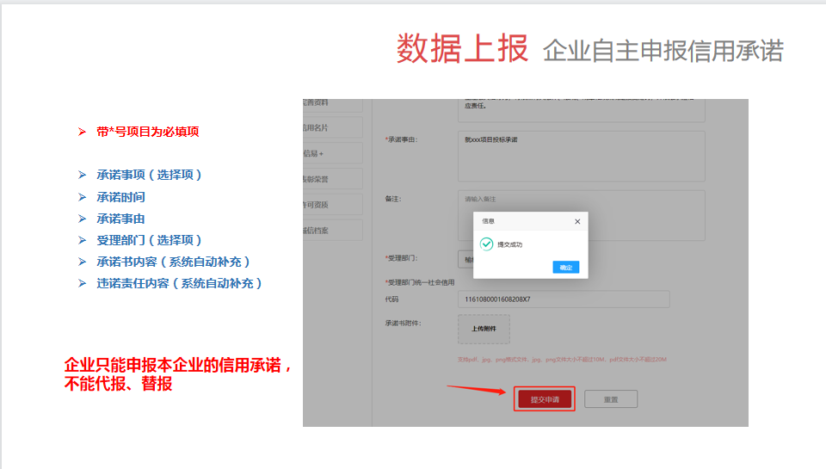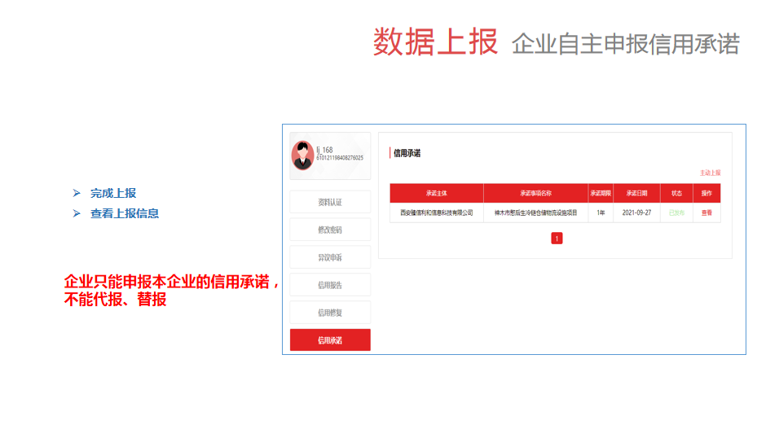

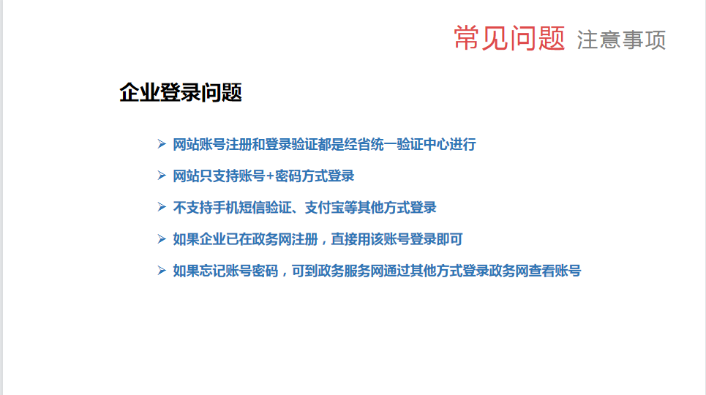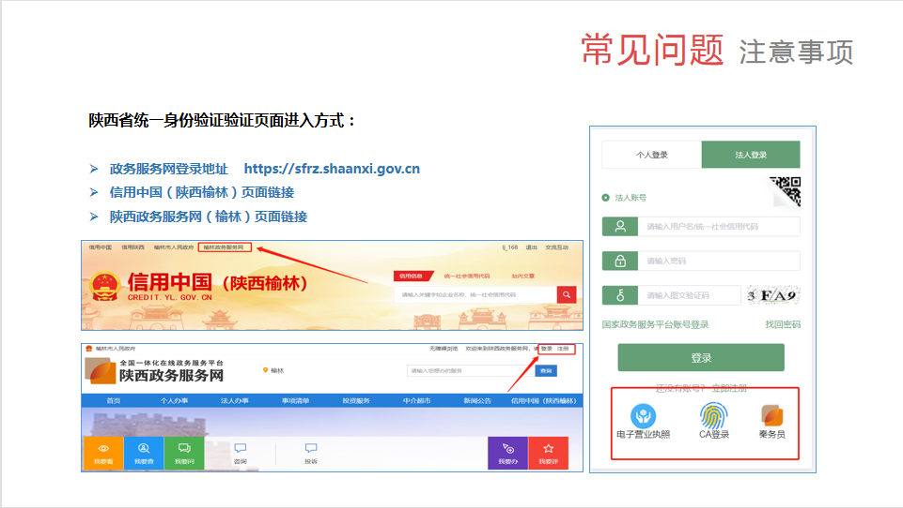

附件4：陕西省政府采购服务类项目供应商信用承诺书
陕西省政府采购服务类项目供应商信用承诺书
市场主体名称：
证件类型：统一社会信用代码
证件号码：
法人代表：
承诺有效期限： 年 月 日— 年 月 日
承诺内容：
为维护公开、公平、公正的政府采购市场秩序，树立诚实守信的政府采购供应商形象，本单位自愿做出以下承诺：
一、承诺本单位严格遵守国家法律、法规和规章，全面履行应尽的责任和义务，全面做到履约守信，具备《政府采购法》第二十二条第一款规定的条件;
二、承诺本单位提供给注册登记部门、行业管理部门、司法部门、行业组织以及在政府采购活动中提交的所有资料均合法、真实、有效，无任何伪造、修改、虚假成份，并对所提供资料的真实性负责；
三、承诺本单位严格依法开展生产经营活动，主动接受行业监管，自愿接受依法开展的日常检查；违法失信经营后将自愿接受约束和惩戒，并依法承担相应责任；
四、承诺本单位自觉接受行政管理部门、行业组织、社会公众、新闻舆论的监督；
五、承诺本单位自我约束、自我管理，重合同、守信用，不制假售假、商标侵权、虚假宣传、违约毁约、恶意逃债、偷税漏税、价格欺诈、垄断和不正当竞争，维护经营者、消费者的合法权益；
六、承诺本单位提出政府采购质疑和投诉坚持依法依规、诚实信用原则，在全国范围12个月内没有三次以上查无实据的政府采购投诉；
七、根据政府采购相关法律法规的规定需要作出的其他承诺： ；
八、按照信用信息管理有关要求，本单位同意将以上承诺在各级信用信息共享平台公示，接受社会监督。若违背以上承诺，同意依据相关规定记入企业信用档案和在各级信用信息共享平台公示；性质严重的，同意承担相应法律后果和责任，并依法依规列入严重失信名单。
承诺单位（盖章）：
法定代表人（负责人）：
法定代表人（负责人）身份证号：
承诺日期：
注：1.承诺有效期限自承诺之日起1年；
2.后附信用中国（陕西榆林）网站自主上报的信用截图。

供应商委托代理人员信用承诺书
在 （标段）项目招投标活动中，我公司（单位）郑重作出以下信用承诺：
（一）能严格遵守法律法规、职业道德和行业规范，具有独立承担民事责任的能力；符合依法依规应当具备的相关资质（资格）条件；具有独立承担中标项目的履约能力；具有良好的商业信誉和健全的财务会计制度；有依法缴纳税收和社会保障资金的良好记录；无法律法规规定禁止开展从业活动情形。所递交文件资料合法、真实、准确、完整、有效。
（二）不得有以下违法违规行为：1.围标串标；以他人名义或者其他方式弄虚作假投标；出让出租资格、资质证书供他人投标；恶意竞标、强揽工程；以暴力、威胁、利诱等手段阻止或者控制其他潜在供应商参与招投标活动。2.向招投标监督部门、交易中心、招标人、招标代理机构、评审委员会及其成员等当事主体赠送财物。3.投标截止后至中标人确定前，修改或者撤销投标文件。4.在被确定为中标人后无正当理由：不按照招标文件和投标文件与招标人签订合同；在签订合同时向招标人提出附加条件、或者改变投标文件的实质性内容；放弃中标；不按照招标文件的规定提交履约保证金。5.招投标法规定的其它违法违规行为。
（三）自愿接受招投标监督部门和有关行政监督部门的依法检查。
（四）同意将此信用承诺纳入陕西省公共信用信息平台和榆林市公共信用信息共享平台，并上网公示，接受社会监督。
（五）若我公司（单位）及相关参与人员违背以上承诺事项，即被视为失信企（法人），依据《关于对公共资源交易领域严重失信主体开展联合惩戒的备忘录》(发改法规［2018] 457号），自愿接受失信联合惩戒和依法给予的行政处罚（处理），并依法承担赔偿责任和刑事责任。

承诺有效期限： 年 月 日 至 年 月 日。
供应商：
承诺人（签字）：
承诺时间： 年 月 日
注：1、后附信用中国（陕西榆林）网站自主上报的信用截图。
2、供应商委托代理人员信用承诺书需被委托人自己上传，不得用单位账号上传承诺书。

